

PLATAFORMA DE ADMINISTRACIÓN Y SEGUIMIENTO DE ACTIVOS INFORMÁTICOS EN EL LABORATORIO DE ISA Y SUS EMPRESAS

Francy Milena Atehortúa Jaramillo
Código: 100384548 | C.C. 1017207395

Asesor / director Carlos David Seligmann Trujillo

Institución Universitaria Politécnico Grancolombiano
Facultad de Ingeniería y Ciencias Básicas — Escuela TIC
Desarrollo de Software

Medellín
Colombia
2026

Índice
RESUMEN DEL PROYECTO 4
1. TÍTULO DE LA PROPUESTA 5
2. PLANTEAMIENTO DEL PROBLEMA 5
3. OBJETIVOS 8
4. JUSTIFICACIÓN 9
5. MARCO TEÓRICO 11
6. METODOLOGÍA 23
7. RESULTADOS 25
8. CRONOGRAMA 46
BIBLIOGRAFÍA 47

Datos generales — Proyecto de grado

Facultad: | Ingeniería y Ciencias Básicas
Departamento Académico: | Escuela TIC
Nombre completo estudiante: | Francy Milena Atehortúa Jaramillo
Código estudiante: | 100384548
Cédula No.: | 1017207395
Correo electrónico: | fmiatehortuaj@poligran.edu.co
Fecha inicio: | 17/03/2026
Fecha finalización: | 30/06/2026
Director encargado: | Carlos David Seligmann Trujillo
Cargo: | Docente
Asesor trabajo de grado: | Carlos David Seligmann Trujillo
Título del trabajo: | Plataforma de administración y seguimiento de activos informáticos de ISA y sus empresas
Área de conocimiento: | Desarrollo de software
Palabras clave: | Plataforma, seguimiento, administración, activos, eficiencia, desarrollo

RESUMEN DEL PROYECTO

Este proyecto surge de la necesidad de mejorar el proceso de control y seguimiento de los equipos tecnológicos en el laboratorio de ISA y sus empresas. Inicialmente, la gestión del inventario se realizaba mediante un archivo de Excel compartido, lo cual, con el incremento de la información, evidenció múltiples limitaciones como la duplicidad de registros, errores de digitación, dificultades para identificar responsables de los equipos y demoras en la consulta de la información. Estas problemáticas reflejaron la insuficiencia de herramientas manuales para la administración eficiente de los activos tecnológicos.
En respuesta a esta situación, se propuso el desarrollo de una plataforma web orientada a centralizar la información en una base de datos estructurada, permitiendo registrar de manera organizada los movimientos de los equipos, tales como ingreso, asignación, traslado y devolución, garantizando además la conservación del historial de cada dispositivo. Asimismo, el sistema fue diseñado para permitir el acceso simultáneo de múltiples usuarios sin comprometer la integridad de los datos. El desarrollo del proyecto se llevó a cabo en cuatro fases: análisis del proceso existente, diseño de la solución y de la base de datos, desarrollo de la plataforma y, finalmente, implementación con pruebas y migración de la información histórica desde el archivo de Excel. Como resultado, se obtuvo una herramienta tecnológica que optimiza los procesos de gestión del inventario, mejora la trazabilidad de los equipos y reduce los riesgos asociados al manejo manual de la información.
Palabras clave: plataforma, seguimiento, administración, activos informáticos, eficiencia, desarrollo.
This project was developed in response to the need to improve the control and tracking of technological equipment in the ISA laboratory. The inventory was previously managed through a shared Excel file, which led to recurring problems such as duplicate records, data entry errors, poor traceability, and difficulty consulting historical information. To address these limitations, a web-based platform was designed and implemented to centralize the inventory data in a structured database, enabling the systematic recording of equipment movements—including entry, assignment, transfer, and return—while preserving the complete history of each device. The system was built to support simultaneous access by multiple users without compromising data integrity. Development was organized into four phases: analysis of the existing process, system and database design, platform development, and implementation with testing and data migration from the original Excel file. The resulting tool improves inventory management efficiency, strengthens equipment traceability, and reduces the risks associated with manual record-keeping.
Keywords: platform, tracking, administration, IT assets, efficiency, development.

1. TÍTULO DE LA PROPUESTA

PLATAFORMA DE ADMINISTRACIÓN Y SEGUIMIENTO DE ACTIVOS INFORMÁTICOS EN EL LABORATORIO DE ISA Y SUS EMPRESA.

2. PLANTEAMIENTO DEL PROBLEMA
2.1 Descripción del Problema
En la actualidad, las instituciones y organizaciones que administran recursos tecnológicos enfrentan el reto de garantizar un control adecuado de sus equipos, especialmente cuando estos son utilizados de manera frecuente por diferentes usuarios o áreas de trabajo. Los laboratorios de equipos de cómputo representan espacios donde se gestionan constantemente diversos dispositivos tecnológicos como computadores portátiles, teléfonos celulares, estaciones de acoplamiento, cargadores y otros accesorios necesarios para el desarrollo de múltiples actividades académicas, administrativas y operativas. Debido a la circulación permanente de estos equipos, resulta fundamental contar con mecanismos eficientes que permitan registrar cada uno de los movimientos realizados, así como conocer en todo momento su estado, ubicación y usuario responsable.
En el contexto del laboratorio de ISA y sus empresas donde se desarrolla esta práctica, el control de los dispositivos tecnológicos se realiza mediante un archivo de Excel compartido en el cual se registran manualmente los movimientos asociados a cada equipo. En dicho archivo se consigna información como el número de serial, la placa de inventario, la marca, la descripción del equipo, el usuario que lo recibe, la tarea asociada y el tipo de movimiento realizado, ya sea ingreso, asignación, traslado o devolución. Aunque este procedimiento permite llevar un registro básico de la información, con el paso del tiempo comienza a evidenciarse diversas dificultades relacionadas con el manejo manual de los datos y con las limitaciones propias de una herramienta que no fue diseñada específicamente para la gestión integral de inventarios tecnológicos.
Uno de los principales problemas identificados era la duplicidad de registros, ya que en muchas ocasiones un mismo equipo puede aparecer registrado varias veces debido a errores durante la digitación de los datos o a la modificación simultánea del archivo por parte de diferentes usuarios. Esta situación genera inconsistencias en la información almacenada y dificulta determinar cuál de los registros correspondía realmente al estado actual del equipo. De igual manera, la dependencia de la digitación manual aumentaba la probabilidad de cometer errores en datos importantes como números de serial, placas de inventario o nombres de usuarios, lo que afectaba la confiabilidad de la información registrada.
Otro factor que contribuye a la problemática es la dificultad para consultar la información histórica de los equipos. Cuando se requiere verificar el historial de movimientos de un dispositivo específico, es necesario revisar manualmente una gran cantidad de registros dentro de la hoja de cálculo, lo que implica un proceso lento y poco eficiente. Esta situación se vuelve aún más compleja cuando se necesita generar reportes para otras áreas de la compañía, como el almacén o las dependencias administrativas encargadas de controlar los activos tecnológicos, ya que la información debe ser organizada manualmente antes de poder ser utilizada.
Asimismo, se identifica una limitada trazabilidad de los equipos dentro del sistema utilizado, ya que no existe un mecanismo automatizado que permita visualizar de manera clara y ordenada los diferentes movimientos realizados sobre cada dispositivo. Esto dificulta conocer con precisión quién tiene asignado un equipo en determinado momento, en qué fecha fue entregado o si fue trasladado a otra dependencia. Como consecuencia, el control de los recursos tecnológicos se vuelve más complejo y aumenta el riesgo de inconsistencias en la administración del inventario.
Desde el campo de los sistemas de información y la ingeniería de software, estas dificultades evidencian la necesidad de implementar herramientas tecnológicas que permitan automatizar los procesos de gestión de la información. De acuerdo con Sommerville (2020), los sistemas de software permiten organizar y procesar grandes volúmenes de datos de manera estructurada, lo que contribuye a mejorar la eficiencia de los procesos organizacionales y a reducir los errores asociados a los procedimientos manuales. De manera similar, Laudon y Laudon (2021) señalan que los sistemas de información desempeñan un papel clave en la administración de recursos dentro de las organizaciones, ya que facilitan el almacenamiento, procesamiento y recuperación de la información necesaria para la toma de decisiones.
En este sentido, la problemática identificada en el laboratorio de equipos de cómputo de ISA y sus empresas evidencia la necesidad de contar con una herramienta tecnológica que permita optimizar el registro, control y seguimiento de los dispositivos. La ausencia de un sistema automatizado limita la eficiencia de los procesos de gestión del inventario y dificulta el acceso oportuno a la información relacionada con los equipos.

2.2 Formulación del Problema
¿Cómo mejorar el proceso de registro, control y seguimiento de los equipos tecnológicos del laboratorio de cómputo mediante el desarrollo de una plataforma web que automatice la gestión del inventario, reduzca los errores en la información y permita tener trazabilidad real de cada dispositivo?.

3. OBJETIVOS

3.1 Objetivo General
Diseñar e implementar una plataforma web para mejorar el registro, control y seguimiento de los equipos tecnológicos del laboratorio de cómputo, permitiendo centralizar la información del inventario, reducir errores en los registros y facilitar la trazabilidad de los dispositivos.

3.2 Objetivos Específicos

3.2.1. Analizar el proceso actual de registro y control de los equipos del laboratorio para identificar las principales fallas del sistema manual y definir los requerimientos de la nueva herramienta.

3.2.2. Diseñar y desarrollar una plataforma web que permita registrar, consultar y gestionar la información de los equipos tecnológicos y sus movimientos dentro del laboratorio.

3.2.3. Implementar funcionalidades que automaticen el control del inventario, mejoren la trazabilidad de los equipos, eviten la duplicidad de registros y faciliten la generación de reportes.

4. JUSTIFICACIÓN

El desarrollo del presente trabajo de grado se justifica por la necesidad de mejorar los procesos de control y gestión del inventario tecnológico en el laboratorio de equipos de cómputo de ISA y sus empresas, un espacio en el que se administran diversos dispositivos utilizados para el desarrollo de actividades académicas, técnicas y operativas. En estos contextos, donde existe una circulación constante de equipos entre diferentes usuarios o áreas, resulta fundamental contar con herramientas que permitan registrar, organizar y consultar la información de manera eficiente. Sin embargo, cuando estos procesos se realizan mediante mecanismos manuales o herramientas limitadas como hojas de cálculo, se generan dificultades relacionadas con la organización de los datos, la duplicidad de registros, la falta de trazabilidad y la posibilidad de cometer errores humanos durante el proceso de registro de la información.
En este sentido, la pertinencia de este proyecto radica en la necesidad de implementar soluciones tecnológicas que permitan optimizar la gestión de los inventarios tecnológicos dentro del laboratorio. La administración eficiente de los inventarios constituye un aspecto clave para garantizar el uso adecuado de los recursos institucionales y para facilitar los procesos de seguimiento, control y verificación de los equipos disponibles. De acuerdo con Vargas (2024), la optimización de la gestión de inventarios permite mejorar la organización de los recursos dentro de las instituciones, fortalecer los mecanismos de control y contribuir a una administración más eficiente de los bienes disponibles. En consecuencia, la implementación de sistemas tecnológicos orientados a la gestión de inventarios representa una estrategia pertinente para mejorar los procesos administrativos relacionados con el control de los recursos tecnológicos.
Asimismo, la importancia de este proyecto también se relaciona con la necesidad de fortalecer la trazabilidad de los equipos tecnológicos que hacen parte del laboratorio de ISA y sus empresas. En muchos casos, la ausencia de sistemas adecuados para el control de inventarios dificulta conocer con precisión el estado de los equipos, su ubicación o el usuario responsable en determinado momento. Esta situación puede generar inconsistencias en los registros y afectar los procesos de control institucional. En este sentido, Rodríguez et al., (2024) señalan que los sistemas de control de inventarios permiten optimizar el flujo de los productos o recursos dentro de las organizaciones, facilitando su seguimiento y contribuyendo a una mejor organización de los procesos administrativos. A partir de esta perspectiva, el desarrollo de una plataforma digital que permita registrar y gestionar los movimientos de los equipos tecnológicos representa una estrategia efectiva para mejorar la organización de la información y fortalecer el control de los dispositivos.
Otro aspecto relevante que justifica el desarrollo de este proyecto es la necesidad de reducir los errores asociados al manejo manual de la información. Cuando los registros de inventario se realizan mediante procesos manuales, aumenta la probabilidad de que se presenten errores en la digitación de los datos, inconsistencias en los registros o pérdida de información importante. Estas situaciones pueden afectar la confiabilidad de los datos almacenados y generar dificultades en los procesos de verificación o generación de reportes. Según Santalla Sánchez (2022), la implementación de aplicaciones tecnológicas orientadas al control de inventarios permite automatizar procesos que tradicionalmente se realizaban de manera manual, lo que contribuye a mejorar la organización de los datos, optimizar los tiempos de gestión y reducir significativamente los errores humanos en el registro de la información.
Además de mejorar la organización de los datos y reducir errores en los registros, la implementación de una plataforma web para la gestión del inventario tecnológico permite optimizar los tiempos de trabajo asociados al registro y consulta de la información. En sistemas manuales, la búsqueda de datos históricos o la generación de reportes puede requerir una revisión detallada de grandes volúmenes de información, lo que implica un proceso lento y poco eficiente. En contraste, los sistemas automatizados permiten acceder a la información de manera rápida y organizada mediante herramientas de búsqueda y generación de reportes, facilitando así la toma de decisiones y la gestión de los recursos tecnológicos.
De igual manera, este proyecto contribuye al fortalecimiento de la gestión tecnológica dentro de la institución, ya que promueve la implementación de herramientas digitales que mejoran los procesos administrativos y favorecen una cultura organizacional orientada al uso eficiente de la tecnología. La incorporación de plataformas digitales para la gestión de inventarios no solo permite optimizar los procesos internos, sino que también contribuye a mejorar la transparencia y confiabilidad en el manejo de los recursos institucionales.
Desde el punto de vista formativo y profesional, la realización de esta práctica representa una oportunidad para aplicar los conocimientos adquiridos durante el proceso académico en la solución de problemáticas reales del contexto institucional. A través del desarrollo de esta plataforma se integran competencias relacionadas con el análisis de problemas, el diseño de soluciones tecnológicas, el manejo de bases de datos y el desarrollo de aplicaciones web. De esta manera, el proyecto no solo aporta al mejoramiento de los procesos de gestión del inventario tecnológico del laboratorio, sino que también fortalece las habilidades profesionales relacionadas con el desarrollo de soluciones tecnológicas aplicadas a contextos organizacionales.

5. MARCO TEÓRICO
El desarrollo de plataformas tecnológicas para la gestión de inventarios se sustenta en diferentes campos del conocimiento como la ingeniería de software, los sistemas de información, la administración de operaciones y las tecnologías digitales. Estos enfoques permiten comprender cómo la automatización de procesos contribuye a mejorar la eficiencia organizacional, especialmente en contextos donde el manejo de información es constante y requiere precisión. En la actualidad, la transformación digital ha impulsado la implementación de sistemas informáticos que reemplazan métodos manuales, facilitando la organización, el control y la trazabilidad de los recursos. En este sentido, el presente marco teórico aborda los principales fundamentos conceptuales que respaldan el desarrollo de una plataforma web para la gestión de inventarios tecnológicos.

5.1. Sistemas web para la gestión de inventarios
Los sistemas web han adquirido gran relevancia en la gestión de inventarios, ya que permiten centralizar la información y facilitar su acceso en tiempo real. La digitalización de estos procesos contribuye a mejorar la organización de los datos, reducir errores humanos y optimizar el control de los recursos. En entornos donde múltiples usuarios interactúan con la información, las plataformas web se convierten en herramientas clave para garantizar la integridad y disponibilidad de los datos.
Diversos estudios recientes han demostrado que la implementación de sistemas web mejora significativamente la eficiencia en la gestión de inventarios. En este sentido, Chávez Palomino (2024) señala que el uso de plataformas digitales permite incrementar la precisión en los registros y fortalecer los procesos de control. Asimismo, investigaciones desarrolladas en contextos organizacionales evidencian que la automatización de los inventarios facilita la toma de decisiones y mejora la gestión de los activos tecnológicos.
5.1.1 Desarrollo de sistemas de inventario y eficiencia operativa
El desarrollo de sistemas tecnológicos orientados a la gestión de inventarios tiene un impacto directo en la eficiencia operativa de las organizaciones. Estos sistemas permiten optimizar los procesos administrativos al reducir tiempos de registro, minimizar errores y mejorar la disponibilidad de la información. De esta manera, la implementación de herramientas digitales contribuye a fortalecer la gestión de los recursos y a mejorar el rendimiento organizacional.
En este sentido, Tordecilla y Guerrero (2024) destacan que los sistemas de inventario permiten optimizar la administración de los recursos, facilitando la identificación de necesidades y mejorando la planificación organizacional. De igual manera, estudios recientes evidencian que la incorporación de tecnologías digitales en la gestión de inventarios contribuye a reducir costos operativos y a mejorar la eficiencia en el manejo de los activos.

5.1.2 Aplicaciones web y gestión de datos
Las aplicaciones web han transformado la manera en que se gestionan los datos dentro de las organizaciones, permitiendo centralizar la información y facilitar su acceso desde diferentes dispositivos. Estas herramientas permiten integrar bases de datos con interfaces dinámicas, lo que facilita el registro, consulta y análisis de la información. En este sentido, las aplicaciones web se consolidan como una solución eficiente para la gestión de inventarios.
Investigaciones recientes desarrolladas en el contexto colombiano evidencian que el uso de aplicaciones web mejora la organización de la información y garantiza su integridad. En este caso, Parra Ángel y Fuentes Rojas (2023) destacan que estas herramientas permiten optimizar el control de los datos y mejorar la trazabilidad de los recursos. De esta manera, la implementación de plataformas web contribuye a fortalecer los procesos administrativos y a mejorar la eficiencia en la gestión de la información.

5.1.3 Impacto de la gestión de inventarios en las organizaciones
La gestión de inventarios es un proceso fundamental para garantizar el adecuado uso de los recursos dentro de una organización. Un control eficiente de los activos permite mejorar la disponibilidad estos, evitar pérdidas y optimizar los procesos administrativos. En este sentido, la gestión de inventarios se convierte en un elemento clave para el funcionamiento de las organizaciones.
De acuerdo con estudios recientes, una adecuada gestión de inventarios tiene un impacto positivo en el rendimiento organizacional. Investigaciones como las de Rojas y Castillo (2024) evidencian que la implementación de sistemas tecnológicos permite mejorar la eficiencia operativa y fortalecer la toma de decisiones. Asimismo, la automatización de los procesos de inventario contribuye a reducir errores y a mejorar la precisión de la información.

5.1.4 Sistemas tecnológicos y control de la información
El uso de sistemas tecnológicos en la gestión de inventarios permite mejorar el control de la información y garantizar su disponibilidad en tiempo real. Estas herramientas facilitan el registro, almacenamiento y consulta de datos, lo que contribuye a optimizar los procesos administrativos. En este contexto, la tecnología se convierte en un elemento clave para mejorar la eficiencia organizacional.
En esta línea, Gómez y Ramírez (2022) destacan que la implementación de sistemas digitales permite fortalecer el control de los recursos y mejorar la organización de la información. Asimismo, diversos estudios coinciden en que el uso de plataformas tecnológicas facilita la trazabilidad de los activos y contribuye a una mejor gestión de los inventarios, especialmente en entornos donde el manejo manual de la información genera dificultades.

5.2 Marco Referencial
El desarrollo de soluciones tecnológicas para la gestión de inventarios se ha consolidado como una estrategia fundamental para optimizar los procesos administrativos en diferentes contextos organizacionales. En la actualidad, el uso de sistemas de información y aplicaciones web permite mejorar el control, registro y seguimiento de los recursos, especialmente en entornos donde existe una alta rotación de activos y múltiples usuarios interactúan con los mismos. En este sentido, la transformación digital ha impulsado la implementación de herramientas que sustituyen los métodos manuales tradicionales, los cuales suelen presentar limitaciones en términos de eficiencia, precisión y acceso a la información.
Diversas investigaciones recientes han evidenciado la importancia de implementar sistemas tecnológicos para la gestión de inventarios. Montaño et al. (2024), en su estudio sobre el desarrollo de una aplicación web para la administración de inventarios de hardware, señalan que las plataformas digitales permiten centralizar la información en bases de datos estructuradas, facilitando el acceso en tiempo real y mejorando la organización de los recursos. De manera similar, Vaca (2024) destaca que los sistemas de gestión de inventarios contribuyen a la automatización de procesos, reduciendo errores humanos y optimizando los tiempos de registro y consulta de la información.
Por su parte, Segovia y Patiño (2023) evidencian que la incorporación de tecnologías digitales en la gestión de inventarios no solo mejora el control de los recursos, sino que también facilita la visualización y el acceso a la información mediante interfaces más dinámicas, lo que favorece la interacción de los usuarios con el sistema. Asimismo, Aldaba y Bartolo (2020) concluyen que la implementación de sistemas web para el control de inventarios incrementa la exactitud de los registros y fortalece los procesos administrativos, al permitir un seguimiento más detallado de los movimientos de los activos.
En esta misma línea, González (2024) plantea que el desarrollo de software orientado a la gestión de inventarios permite mejorar la toma de decisiones al contar con información actualizada, organizada y de fácil acceso. Estos aportes coinciden en señalar que la automatización y digitalización de los procesos de inventario son elementos clave para mejorar la eficiencia organizacional, especialmente en contextos donde el manejo manual de la información genera inconsistencias, pérdida de datos y dificultades en la trazabilidad de los recursos.
Desde el punto de vista conceptual, la gestión de inventarios tecnológicos implica el control, registro y seguimiento de los equipos y dispositivos que hacen parte de una organización, lo cual requiere el uso de sistemas de información que permitan almacenar, procesar y consultar datos de manera eficiente. En este contexto, las aplicaciones web se presentan como herramientas idóneas, ya que permiten el acceso remoto, la interacción simultánea de múltiples usuarios y la centralización de la información en bases de datos estructuradas. Asimismo, conceptos como trazabilidad, automatización y base de datos resultan fundamentales, en la medida en que permiten garantizar el seguimiento histórico de los equipos, reducir la intervención manual en los procesos y asegurar la organización de la información.
En relación con el contexto del presente proyecto, este se desarrolla en un laboratorio de equipos de cómputo de ISA y sus empresas donde se administran diversos dispositivos tecnológicos que son utilizados en actividades académicas y administrativas. La gestión de estos equipos se realizaba previamente mediante un archivo de Excel compartido, lo cual generaba dificultades como la duplicidad de registros, errores en la digitación, falta de control sobre los movimientos de los equipos y limitaciones en la consulta de la información. Estas problemáticas evidencian la necesidad de implementar una solución tecnológica que permita optimizar la gestión del inventario y mejorar la trazabilidad de los dispositivos.

5.3 Marco Conceptual
El desarrollo de una plataforma web para la gestión de inventarios tecnológicos requiere la comprensión de una serie de conceptos fundamentales que permiten estructurar y contextualizar la propuesta. Estos conceptos están relacionados con el manejo de la información, la administración de recursos tecnológicos y el uso de herramientas digitales para optimizar procesos organizacionales.

5.3.1. Inventario tecnológico
El inventario tecnológico se refiere al conjunto de equipos, dispositivos y recursos digitales que forman parte de una organización y que requieren ser gestionados de manera eficiente. Este concepto incluye elementos como computadores, impresoras, periféricos y otros dispositivos que son utilizados en actividades académicas o administrativas. La adecuada gestión de estos recursos permite garantizar su disponibilidad, prolongar su vida útil y optimizar su uso dentro de la institución. En este sentido, el inventario tecnológico no solo implica el registro de los equipos, sino también el seguimiento de su estado y ubicación.

De acuerdo con Parra Ángel y Fuentes Rojas (2023), la gestión del inventario tecnológico mediante herramientas digitales permite mejorar el control de los activos, facilitando su organización y reduciendo errores en el registro de la información. Estos autores destacan que la implementación de sistemas tecnológicos contribuye a optimizar los procesos administrativos y a fortalecer la trazabilidad de los recursos dentro de las organizaciones. Esto resulta especialmente relevante en contextos donde existe una alta rotación de equipos.
También, investigaciones recientes señalan que la digitalización de los inventarios tecnológicos permite mejorar la eficiencia en la gestión de los recursos, ya que facilita el acceso a la información en tiempo real y reduce las inconsistencias en los datos. En este contexto, el uso de plataformas web se convierte en una herramienta clave para el control y seguimiento de los equipos, permitiendo una administración más organizada y eficiente del inventario tecnológico.

5.3.2. Sistema de información
El sistema de información es un conjunto de elementos interrelacionados que permiten recopilar, procesar, almacenar y distribuir información dentro de una organización. Este sistema integra componentes tecnológicos, humanos y organizacionales, con el objetivo de facilitar la toma de decisiones y mejorar la eficiencia de los procesos administrativos. En el contexto actual, los sistemas de información son fundamentales para gestionar grandes volúmenes de datos y garantizar su disponibilidad en tiempo real.
Según Ramírez et al. (2022), los sistemas de información permiten optimizar la gestión de datos al automatizar procesos y reducir errores asociados al manejo manual de la información. Estos autores destacan que la implementación de sistemas digitales contribuye a mejorar la calidad de la información y a fortalecer los procesos organizacionales. En este sentido, los sistemas de información se convierten en herramientas clave para la gestión de inventarios.
De igual manera, estudios recientes evidencian que los sistemas de información facilitan la integración de diferentes procesos dentro de una organización, permitiendo una gestión más eficiente de los recursos. En el caso de los inventarios tecnológicos, estos sistemas permiten registrar, consultar y actualizar la información de manera organizada, lo que contribuye a mejorar el control de los activos y la toma de decisiones.

5.3.3. Plataforma web
La plataforma web se define como una aplicación informática que permite gestionar información a través de internet o redes internas, facilitando la interacción entre usuarios y sistemas. Estas plataformas se caracterizan por su accesibilidad desde diferentes dispositivos, lo que permite a los usuarios acceder a la información en cualquier momento y lugar. En este sentido, las plataformas web se han convertido en herramientas fundamentales para la gestión de datos en entornos organizacionales.
De acuerdo con Chávez (2024), el uso de plataformas web en la gestión de inventarios permite centralizar la información y mejorar la eficiencia de los procesos administrativos. Este autor señala que la implementación de sistemas web contribuye a reducir errores, optimizar el tiempo de gestión y facilitar el acceso a los datos en tiempo real. Estas características hacen que las plataformas web sean una solución adecuada para el control de inventarios tecnológicos. Asimismo, investigaciones recientes destacan que las plataformas web permiten la interacción simultánea de múltiples usuarios, lo que facilita el trabajo colaborativo y mejora la gestión de la información. En este contexto, el desarrollo de una plataforma web para la gestión de inventarios permite optimizar el control de los recursos tecnológicos y garantizar la integridad de los datos.

5.3.4. Base de datos
La base de datos es un sistema estructurado que permite almacenar, organizar y gestionar grandes volúmenes de información de manera eficiente. Este componente es fundamental en el desarrollo de sistemas de información, ya que permite garantizar la integridad, consistencia y disponibilidad de los datos. En el contexto de la gestión de inventarios, las bases de datos permiten registrar información detallada sobre los equipos y sus movimientos.
Según Corella y Olea (2023), el uso de bases de datos en sistemas de inventario permite mejorar la organización de la información y facilitar su consulta en tiempo real. Estos autores destacan que la implementación de bases de datos estructuradas contribuye a reducir errores y a optimizar los procesos de gestión de la información. En este sentido, las bases de datos son un elemento clave para el control de los recursos tecnológicos. De igual manera, estudios recientes evidencian que las bases de datos permiten integrar diferentes tipos de información en un solo sistema, facilitando su análisis y gestión. En el caso de los inventarios tecnológicos, esto permite mantener un registro detallado de los equipos, mejorar la trazabilidad y optimizar la toma de decisiones dentro de la organización.

5.3.5. Trazabilidad
La trazabilidad es la capacidad de rastrear el historial, la ubicación y el estado de un recurso a lo largo del tiempo. Este concepto es fundamental en la gestión de inventarios, ya que permite conocer los movimientos de los equipos y garantizar su adecuado control. La trazabilidad facilita la identificación de los responsables de los recursos y permite mantener un registro detallado de su uso.
De acuerdo con Cueva Polo et al. (2022), la trazabilidad en los sistemas de inventario permite mejorar la transparencia en la gestión de los recursos y facilitar la toma de decisiones. Estos autores destacan que el uso de herramientas tecnológicas permite registrar de manera precisa los movimientos de los activos, lo que contribuye a mejorar el control de los mismos. En este sentido, la trazabilidad es un elemento clave en la gestión de inventarios tecnológicos.
Asimismo, investigaciones recientes señalan que la implementación de sistemas digitales permite fortalecer la trazabilidad de los recursos, facilitando su seguimiento en tiempo real. Esto resulta especialmente relevante en entornos donde existe una alta rotación de equipos, ya que permite mejorar el control y la organización de los activos dentro de la institución.

5.3.6. Automatización
La automatización se refiere al uso de tecnologías para ejecutar procesos de manera automática, reduciendo la intervención humana y minimizando errores. En el contexto de la gestión de inventarios, la automatización permite optimizar tareas como el registro, actualización y consulta de la información, mejorando la eficiencia de los procesos administrativos.
Según Gómez y Ramírez (2022), la automatización de los procesos organizacionales permite mejorar la eficiencia operativa y reducir los errores asociados al manejo manual de la información. Estos autores destacan que el uso de herramientas tecnológicas facilita la gestión de los datos y contribuye a optimizar los procesos administrativos. En este sentido, la automatización se convierte en un elemento clave para la gestión de inventarios. Asimismo, estudios recientes evidencian que la automatización permite mejorar la calidad de la información y optimizar el uso de los recursos dentro de las organizaciones. En el caso de los inventarios tecnológicos, esto permite garantizar un control más eficiente de los equipos y mejorar la toma de decisiones.

5.3.7. Gestión de inventarios
La gestión de inventarios es el conjunto de actividades orientadas al control, organización y supervisión de los recursos dentro de una organización. Este proceso incluye el registro de los activos, el seguimiento de sus movimientos y la verificación de su estado, con el fin de garantizar su disponibilidad y uso adecuado. Una adecuada gestión de inventarios permite optimizar el uso de los recursos y mejorar la eficiencia organizacional.

De acuerdo con Rojas y Castillo (2024), la implementación de sistemas tecnológicos en la gestión de inventarios permite mejorar la eficiencia operativa y fortalecer el control de los recursos. Estos autores destacan que la digitalización de los procesos contribuye a reducir errores y a mejorar la precisión de la información. En este sentido, la gestión de inventarios se convierte en un elemento clave para el funcionamiento de las organizaciones. Igualmente, investigaciones recientes evidencian que una adecuada gestión de inventarios permite mejorar la toma de decisiones y optimizar los procesos administrativos. En este contexto, el uso de plataformas tecnológicas facilita la organización de la información y contribuye a una mejor administración de los recursos tecnológicos.

5.4 Marco Legal
El desarrollo de una plataforma web para la gestión de inventarios tecnológicos en instituciones educativas se encuentra enmarcado dentro de un conjunto de normas legales en Colombia que regulan el uso de la información, la protección de datos personales y la incorporación de tecnologías en los procesos organizacionales. Estas disposiciones garantizan que el manejo de la información se realice de manera segura, ética y conforme a los principios legales establecidos.
En primer lugar, la Ley 1581 de 2012 establece el régimen general de protección de datos personales en Colombia, definiendo los principios y procedimientos para el tratamiento de la información. Esta ley es fundamental para el desarrollo del presente proyecto, ya que la plataforma web gestionará datos relacionados con usuarios y responsables de los equipos tecnológicos. En este sentido, se deben garantizar principios como la confidencialidad, la seguridad y el uso adecuado de la información.
De igual manera, la Ley 527 de 1999 regula el acceso y uso de los mensajes de datos, el comercio electrónico y las firmas digitales en Colombia. Esta normativa reconoce la validez jurídica de la información generada y almacenada en medios electrónicos, lo cual respalda el uso de plataformas web para la gestión de inventarios y el registro digital de los movimientos de los equipos tecnológicos dentro de la institución.
Asimismo, la Ley 1341 de 2009, modificada por la Ley 1978 de 2019, establece el marco general para el desarrollo y uso de las tecnologías de la información y las comunicaciones (TIC) en Colombia. Estas leyes promueven el acceso, uso y apropiación de las tecnologías digitales, lo cual sustenta la implementación de soluciones tecnológicas en entornos educativos para mejorar los procesos administrativos y académicos.
Por otra parte, el Decreto 1078 de 2015 compila la normatividad relacionada con el sector de las TIC, incluyendo aspectos sobre la gestión de la información y la seguridad digital. Este decreto resulta relevante para el proyecto, ya que establece lineamientos para el manejo adecuado de la información en plataformas digitales, garantizando su integridad, disponibilidad y confidencialidad.
En el ámbito específico de la educación superior, la Ley 30 de 1992 regula la organización y funcionamiento de las instituciones de educación superior en Colombia, promoviendo el uso de tecnologías para fortalecer los procesos educativos y administrativos. Esta normativa respalda la implementación de herramientas digitales que contribuyan a mejorar la gestión de los recursos tecnológicos dentro de las instituciones educativas.
Finalmente, es importante considerar los lineamientos de gobierno digital establecidos por el Ministerio de Tecnologías de la Información y las Comunicaciones, los cuales orientan el uso estratégico de las tecnologías en las entidades públicas y privadas. Estos lineamientos promueven la implementación de sistemas de información que mejoren la eficiencia, transparencia y acceso a la información, aspectos que se relacionan directamente con el desarrollo de la plataforma web propuesta. De esta manera, el marco legal sustenta la viabilidad del proyecto, garantizando que el desarrollo e implementación de la plataforma web para la gestión de inventarios tecnológicos se realice conforme a la normativa vigente en Colombia, asegurando el adecuado manejo de la información y el uso responsable de las tecnologías digitales.

5.5 Estado del Arte
En el campo de la gestión de inventarios, diversos estudios han evidenciado la importancia de implementar soluciones tecnológicas que permitan optimizar los procesos de control y seguimiento de los recursos. En este sentido, el estudio titulado “Implementación de una herramienta digital para la gestión de inventarios: caso de estudio” de Bernal y Sierra (2021) tuvo como objetivo diseñar e implementar un sistema digital que mejorara el control de inventarios en una organización. La investigación se desarrolló bajo un enfoque aplicado, utilizando una metodología basada en el análisis del proceso existente, el diseño de la solución tecnológica y su posterior implementación. Como resultado, los autores evidenciaron una reducción significativa en los errores de registro, una mejora en la organización de la información y una mayor eficiencia en la consulta de datos. Este estudio guarda una relación directa con el presente proyecto, ya que confirma que la automatización de los procesos de inventario permite superar las limitaciones de los sistemas manuales, problemática que también se presenta en el laboratorio de cómputo objeto de esta investigación.
De manera similar, Vaca (2024), en su trabajo “Desarrollo de un sistema de gestión de inventarios para la optimización de procesos administrativos”, planteó como objetivo principal diseñar una solución informática que facilitara el control de los recursos dentro de una organización. La metodología empleada fue de tipo proyectual, centrada en el desarrollo de software, incluyendo fases de análisis, diseño, desarrollo y pruebas del sistema. Entre los principales resultados se encontró que la implementación del sistema permitió mejorar la trazabilidad de los productos, reducir inconsistencias en los registros y optimizar los tiempos de gestión. Este aporte resulta relevante para el presente proyecto, ya que evidencia la importancia de estructurar adecuadamente una base de datos y de incorporar funcionalidades que permitan el seguimiento detallado de los movimientos de los activos, elementos que son fundamentales en la plataforma propuesta.
Por otra parte, la investigación desarrollada por Segovia y Patiño (2023), titulada “Uso de tecnologías digitales en la gestión de inventarios mediante catálogos virtuales”, tuvo como objetivo analizar el impacto del uso de herramientas digitales en la organización y control de inventarios. Este estudio se desarrolló bajo un enfoque descriptivo, mediante la observación y análisis de sistemas implementados en diferentes contextos organizacionales. Los resultados mostraron que el uso de plataformas digitales mejora la accesibilidad a la información, facilita la organización de los datos y permite una mejor visualización de los recursos disponibles. En relación con el presente proyecto, este estudio refuerza la importancia de diseñar interfaces que permitan consultas rápidas y eficientes, aspecto clave en la propuesta de la plataforma web para el laboratorio de cómputo.
En el contexto de la transformación digital, investigaciones más recientes han abordado la integración de tecnologías emergentes en la gestión de inventarios. Un ejemplo de ello es el estudio “Smart Inventory Management System in Industry 4.0” (2024), cuyo objetivo fue analizar el impacto de tecnologías como RFID y sistemas inteligentes en la automatización del control de inventarios. La metodología se basó en la revisión y análisis de sistemas implementados en entornos industriales, evidenciando como resultado mejoras significativas en la trazabilidad, el control en tiempo real y la reducción de errores humanos. Aunque este enfoque se desarrolla en un contexto más avanzado, su relación con el presente proyecto radica en que demuestra la tendencia global hacia la automatización de los procesos de inventario, validando la pertinencia de desarrollar soluciones tecnológicas, incluso en contextos más específicos como el laboratorio académico.
A nivel general, los estudios revisados coinciden en que la implementación de sistemas de información para la gestión de inventarios permite mejorar la organización de los datos, optimizar los tiempos de trabajo y reducir los errores asociados al manejo manual de la información. No obstante, también se identifica que muchas de estas soluciones están orientadas a contextos empresariales o industriales, dejando un vacío en la adaptación de estas herramientas a entornos educativos, donde las dinámicas de uso de los equipos tecnológicos presentan características particulares.

En este sentido, el presente proyecto se posiciona como una propuesta pertinente al desarrollar una plataforma web enfocada específicamente en el control y seguimiento de equipos tecnológicos en el laboratorio de cómputo de ISA y sus empresas, integrando funcionalidades que responden a las necesidades reales del contexto, como la gestión de múltiples usuarios, el registro detallado de movimientos y la conservación del historial de los dispositivos. De esta manera, no solo se retoman los aportes de investigaciones previas, sino que se adaptan y contextualizan a un escenario específico, contribuyendo al fortalecimiento de la gestión tecnológica en entornos educativos.

6. METODOLOGÍA

El proyecto se desarrolló en cuatro fases, cada una enfocada en un aspecto diferente del trabajo. No fue un proceso lineal estricto; hubo momentos en que fue necesario volver a revisar etapas anteriores a medida que aparecían nuevos requerimientos o se identificaban ajustes necesarios. Esa flexibilidad fue importante para que el resultado final respondiera bien a las necesidades reales del laboratorio.
El desarrollo se enmarcó en un enfoque metodológico de tipo aplicado con un ciclo de vida de software en cascada adaptado, que permitió avanzar por fases secuenciales sin perder la flexibilidad de retomar etapas anteriores cuando surgían nuevos requerimientos.

6.1 Fase 1 — Análisis del proceso actual
Lo primero fue entender cómo funcionaba el sistema que ya existía. Se revisó el archivo de Excel que se usaba para registrar los movimientos de los equipos, observando qué campos se manejaban, cómo se organizaba la información y qué tan fácil o difícil era consultar datos históricos. Durante esta revisión también se conversó con la persona encargada del laboratorio para identificar qué situaciones le generaban más problemas en el día a día.
Ese análisis permitió tener un panorama claro de las limitaciones del sistema: registros duplicados, campos sin estandarizar, dificultad para buscar información y alta dependencia de que cada persona digitara bien los datos. Con eso sobre la mesa, fue posible definir qué debía resolver la nueva herramienta.
Para llevar a cabo el levantamiento de información de forma ordenada, se elaboró una lista de verificación con los campos que se registraban en el Excel y se documentaron las observaciones obtenidas durante las conversaciones con el encargado del laboratorio. Con base en esa información, se construyó un listado de requerimientos funcionales que sirvió como punto de partida para el diseño de la solución. Entre los requerimientos identificados se destacaron: registro único por equipo con validación de serial y placa de inventario, control de movimientos con asignación de responsables, historial trazable por dispositivo, y posibilidad de exportar información para reportes.

6.2 Fase 2 — Diseño del sistema
Con los requerimientos identificados, se pasó a diseñar tanto la base de datos como la estructura general de la plataforma. La base de datos se diseñó para que cada equipo tuviera un registro único e irremplazable, con todos sus movimientos asociados de forma cronológica. Se definieron las tablas, las relaciones entre ellas y los campos necesarios para cubrir la información que antes se manejaba en Excel, pero de manera más ordenada y controlada.
En cuanto a la plataforma, se definieron los módulos principales: registro de equipos, consulta y búsqueda, gestión de movimientos y generación de reportes. También se pensó en el flujo de uso, es decir, cómo iba a interactuar la persona encargada con el sistema en su rutina diaria.
Para el diseño de la base de datos se optó por un modelo relacional estructurado en tablas que cubren los módulos de equipos, usuarios, movimientos y tipos de equipo. Cada tabla fue normalizada para evitar la redundancia de datos y se definieron llaves primarias y foráneas para garantizar la integridad referencial. Adicionalmente, se elaboraron los diagramas de casos de uso, de clases y de secuencia, los cuales permitieron visualizar el comportamiento del sistema desde la perspectiva del usuario y la lógica interna de cada proceso. Estos diagramas se presentan en la sección de resultados del presente documento.

6.3 Fase 3 — Desarrollo de la plataforma
Esta fue la fase más larga del proyecto. Se programaron los módulos definidos en el diseño, se integró la base de datos con la interfaz y se fueron ajustando detalles a medida que se probaban las funcionalidades. Uno de los aspectos que tomó más trabajo fue asegurarse de que el sistema no permitiera registrar el mismo equipo dos veces, ya que eso era uno de los problemas más frecuentes con el Excel.
También se incorporó la posibilidad de hacer búsquedas por serial, placa o usuario, lo que simplifica mucho la consulta de información cuando hay urgencia de encontrar datos de un equipo específico.
El desarrollo se realizó utilizando tecnologías web estándar, con una arquitectura cliente-servidor que separa la lógica de negocio de la interfaz de usuario. Se implementaron validaciones tanto en el frontend como en el backend para garantizar que los datos ingresados cumplieran con los formatos esperados antes de ser almacenados en la base de datos. En el proceso de programación se siguieron buenas prácticas como la modularización del código, la reutilización de componentes y el manejo centralizado de errores, lo que facilitó el mantenimiento y la actualización del sistema durante las etapas de pruebas.

6.4 Fase 4 — Implementación y pruebas
Una vez lista la plataforma, se realizaron pruebas para verificar que cada funcionalidad respondiera correctamente. Se probaron casos normales y también situaciones límite, como intentar registrar un equipo con un serial que ya existía o dejar campos obligatorios vacíos. Los errores que aparecieron se corrigieron antes de hacer la puesta en marcha.
Luego se hizo la migración de los datos históricos del Excel anterior al nuevo sistema, para que no se perdiera la información que ya había sido registrada antes. Así, la plataforma arrancó con datos reales desde el primer día.
Las pruebas se organizaron en dos categorías: pruebas funcionales, orientadas a verificar que cada módulo respondiera correctamente a las entradas del usuario, y pruebas de borde, enfocadas en validar el comportamiento del sistema ante situaciones atípicas como campos vacíos, seriales duplicados o intentos de acceso sin autenticación. Los resultados de las pruebas se documentaron en un registro de errores que permitió realizar un seguimiento de los ajustes realizados. Una vez completadas las correcciones, se ejecutó la migración de los datos históricos del archivo Excel hacia la nueva plataforma, verificando la integridad de la información importada antes de realizar el cierre definitivo del sistema anterior.

7. RESULTADOS
7.1 Alcance del proyecto
El proyecto abarca el diseño, desarrollo e implementación de una plataforma web para la gestión del inventario tecnológico del laboratorio de equipos de cómputo de ISA y sus empresas. El sistema cubre los dispositivos que hacen parte del inventario: computadores portátiles, celulares, docking stations, cargadores y accesorios. Quedan por fuera del alcance los procesos de mantenimiento físico de los equipos y la administración de inventarios de otras dependencias.

7.2 Funcionalidades desarrolladas
7.2.1. Registro de equipos (Ver figura 1): ingreso de nuevos dispositivos al sistema con todos sus datos básicos.
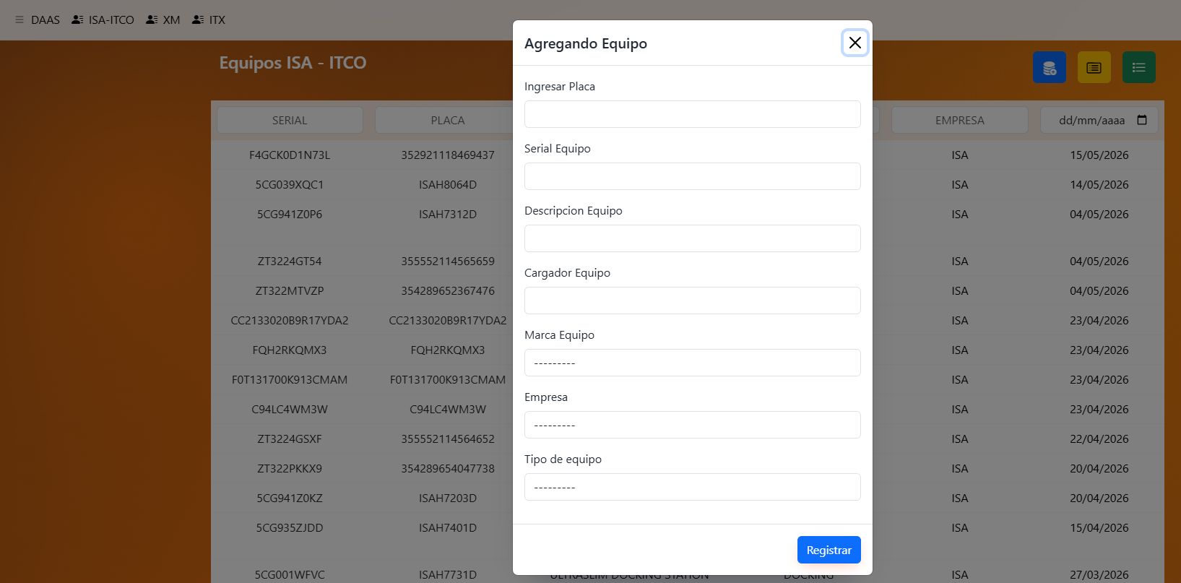
Figura 1 - Registrar equipo

7.2.2. Consulta y búsqueda (ver figura 2 al 4): posibilidad de encontrar un equipo por serial, placa de inventario o usuario responsable.
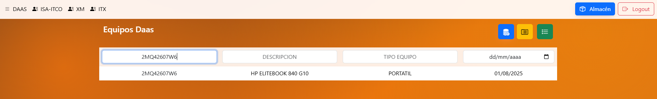
Figura 2 - Consulta por serial
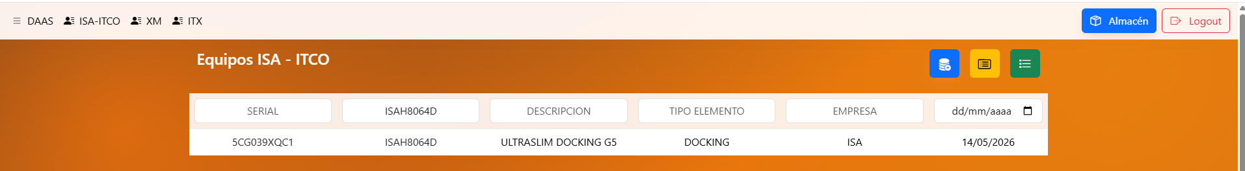
Figura 3 - Consulta por placa
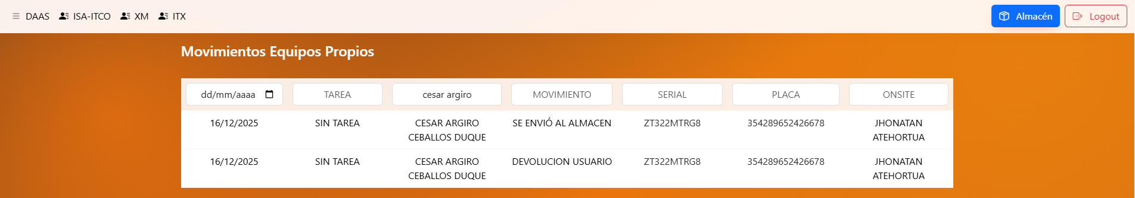
Figura 4 - Consulta por nombre

7.2.3. Gestión de movimientos (ver figura 5): registro de asignaciones, traslados y devoluciones sin necesidad de duplicar información.
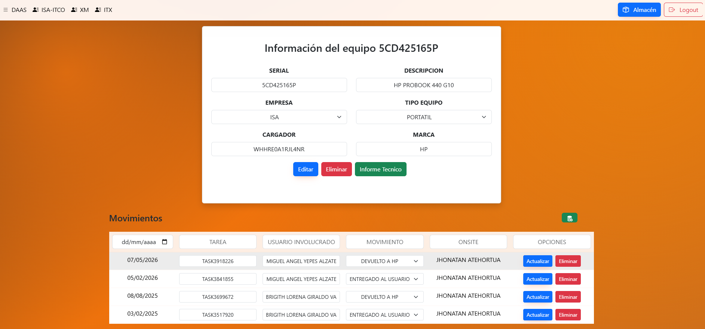
Figura 5 – Gestión de movimientos
7.2.4. Historial de equipos (Ver figura 6): acceso al registro cronológico de todos los movimientos de cada dispositivo.
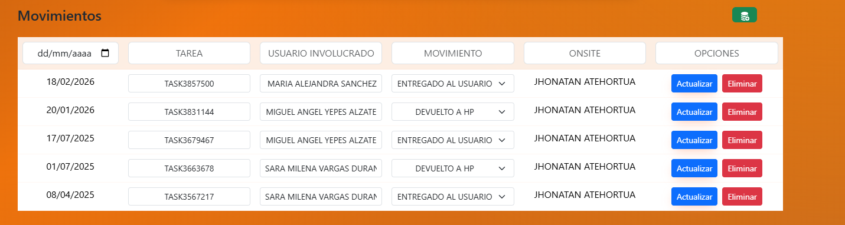
Figura 6 – Historial de equipos

7.2.5. Migración de datos (Ver figura 7): herramienta para importar información histórica desde archivos Excel.
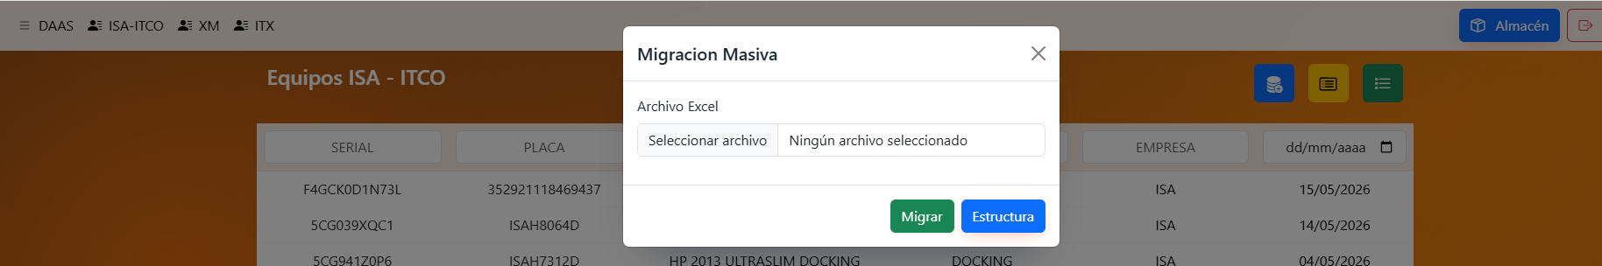
Figura 7 – Migración de datos
7.2.6. Generación de reportes (ver figura 8): exportación de información para procesos administrativos y devoluciones al almacén.
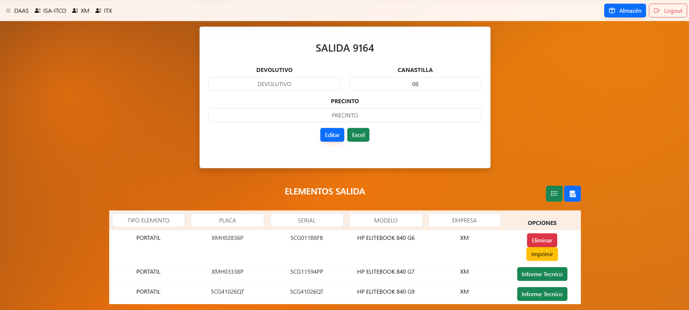
Figura 8 – Generación de reportes

7.2.7. Control de acceso (ver figura 9): manejo de usuarios autorizados con diferentes niveles de permisos.
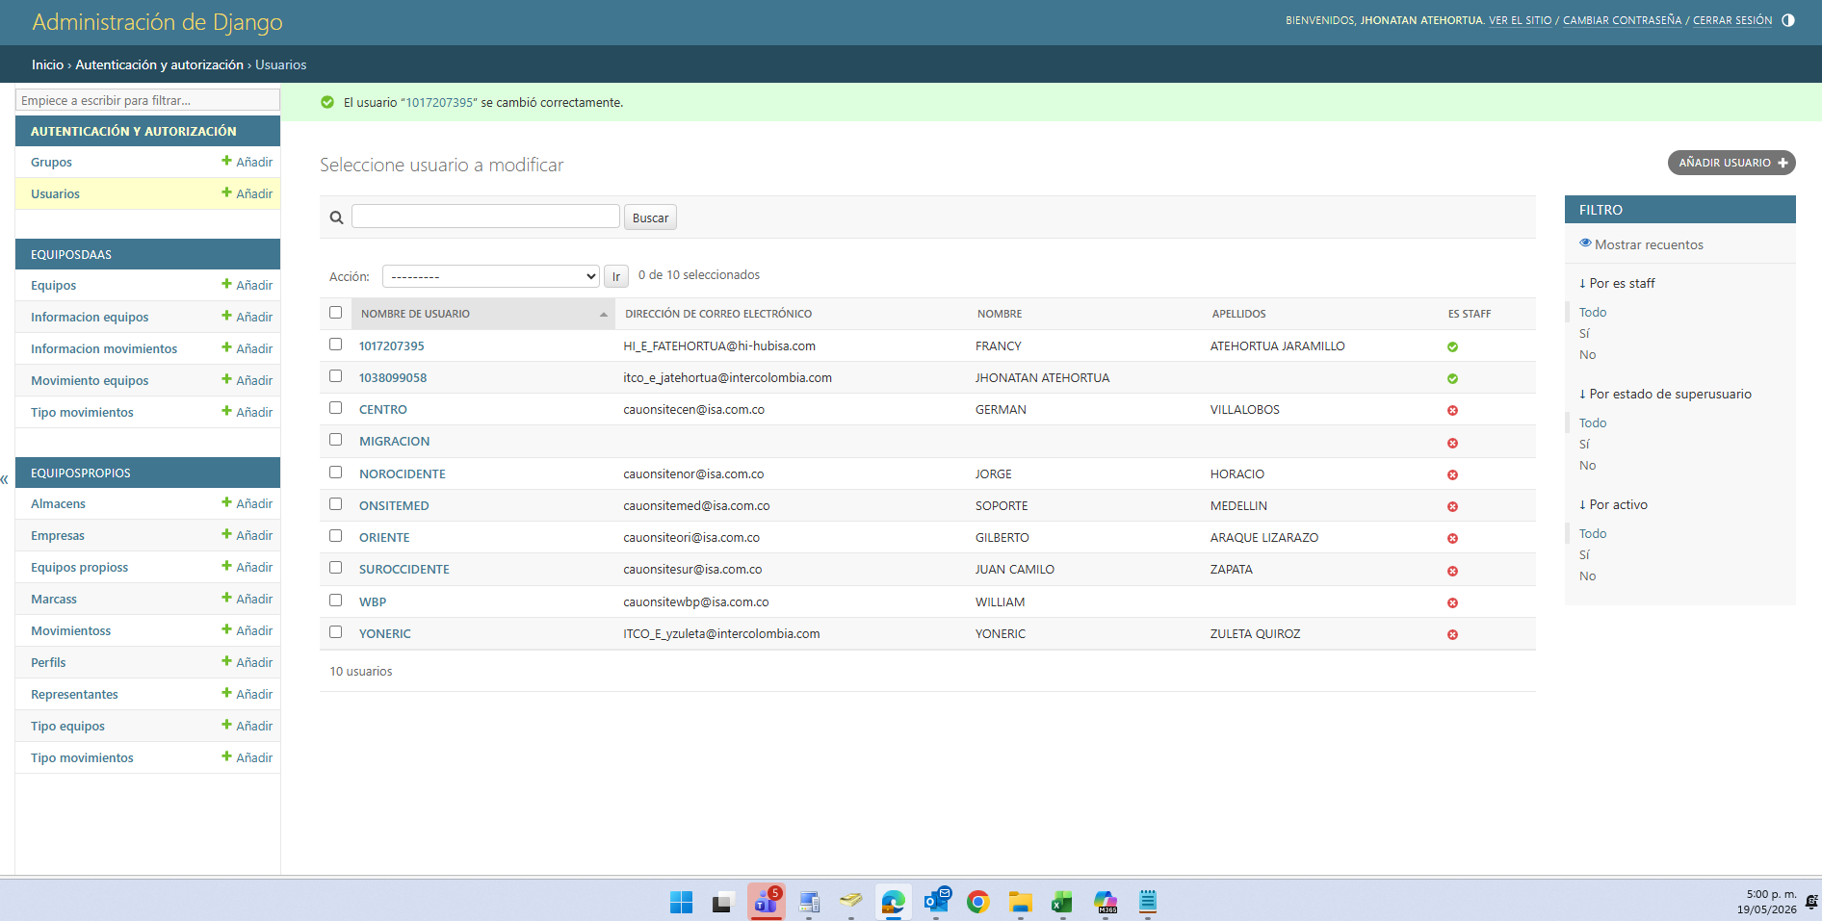
Figura 9 – Control de acceso

7.3 Arquitectura del sistema
La plataforma fue desarrollada bajo una arquitectura de tres capas: presentación, lógica de negocio y datos. La capa de presentación corresponde a la interfaz web con la que interactúan los usuarios; la capa de lógica de negocio contiene las reglas de validación y procesamiento de la información; y la capa de datos gestiona el almacenamiento y la consulta de registros en la base de datos relacional. Esta separación de responsabilidades facilita el mantenimiento del sistema y permite que cada componente pueda ser modificado de manera independiente sin afectar el funcionamiento de los demás.

7.4 Diagramas del sistema
A continuación, se presentan los diagramas que describen la estructura y el comportamiento de la plataforma. Estos fueron elaborados durante la fase de diseño y orientaron las decisiones tomadas durante el desarrollo. El diagrama de casos de uso refleja las funciones principales que el sistema ofrece a cada tipo de usuario; el diagrama de clases muestra la estructura de los objetos y sus relaciones dentro del modelo de datos; y los diagramas de secuencia ilustran el flujo de interacciones para los procesos más representativos del sistema.

7.4.1 Diagrama de casos de uso
El diagrama de casos de uso (ver Figura 10 y 11) presenta las funcionalidades del sistema desde la perspectiva del usuario, identificando los actores principales y las acciones que cada uno puede realizar dentro de la plataforma. Se identificaron dos tipos de usuario: el administrador, con acceso completo a todos los módulos, y el consultor, con permisos limitados a la visualización y búsqueda de información.
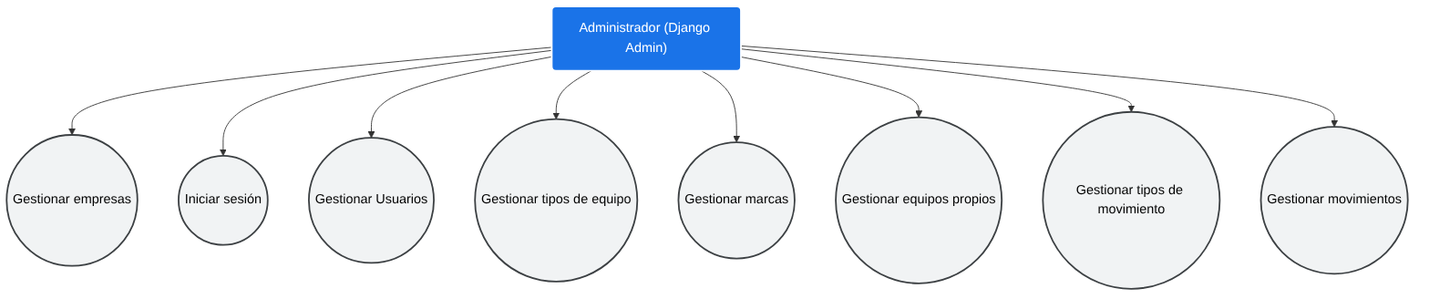
Figura 10 – Perfil administrador

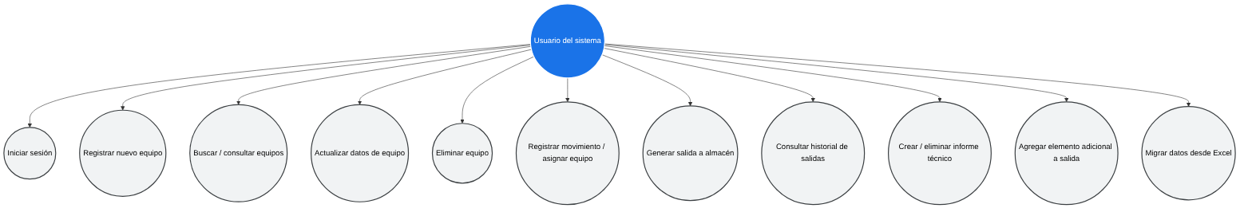
Figura 11 – Usuario gestor

7.4.2 Diagrama de clases
El diagrama de clases (ver Figura 12) ilustra la estructura del modelo de datos del sistema, mostrando las entidades principales, sus atributos y las relaciones que existen entre ellas. Las clases centrales del modelo son Equipo, Movimiento y Usuario, alrededor de las cuales se articulan las demás entidades del sistema.
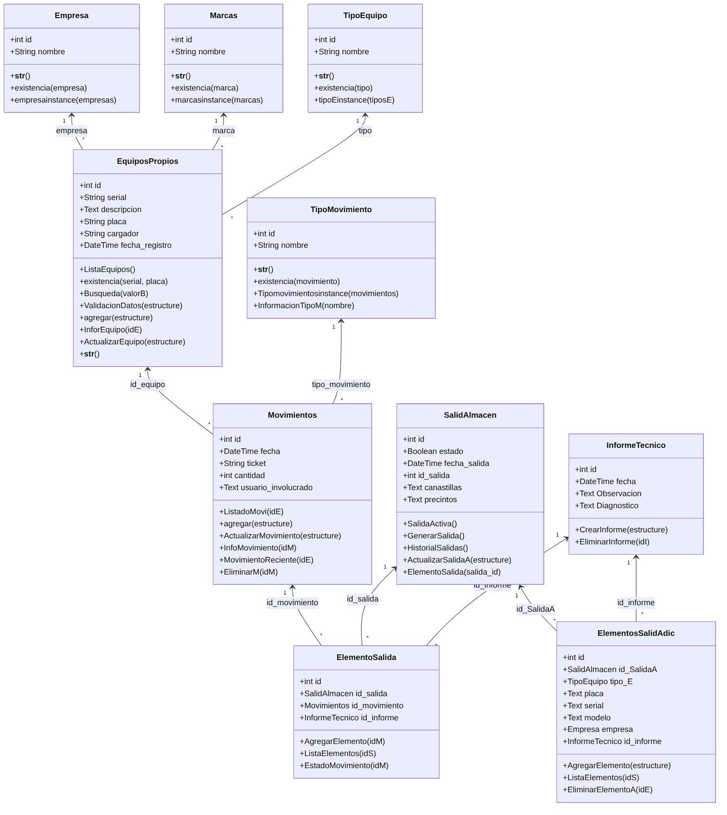
Figura 12 - Diagrama de clases

7.4.3 Diagramas de secuencia
Los diagramas de secuencia (ver Figuras 13 a la 35) describen el flujo de interacciones entre el usuario y el sistema para los procesos más representativos: el registro de un nuevo equipo, el registro de un movimiento y la consulta del historial de un dispositivo. En cada diagrama se muestra el orden cronológico de los mensajes intercambiados entre los componentes del sistema.

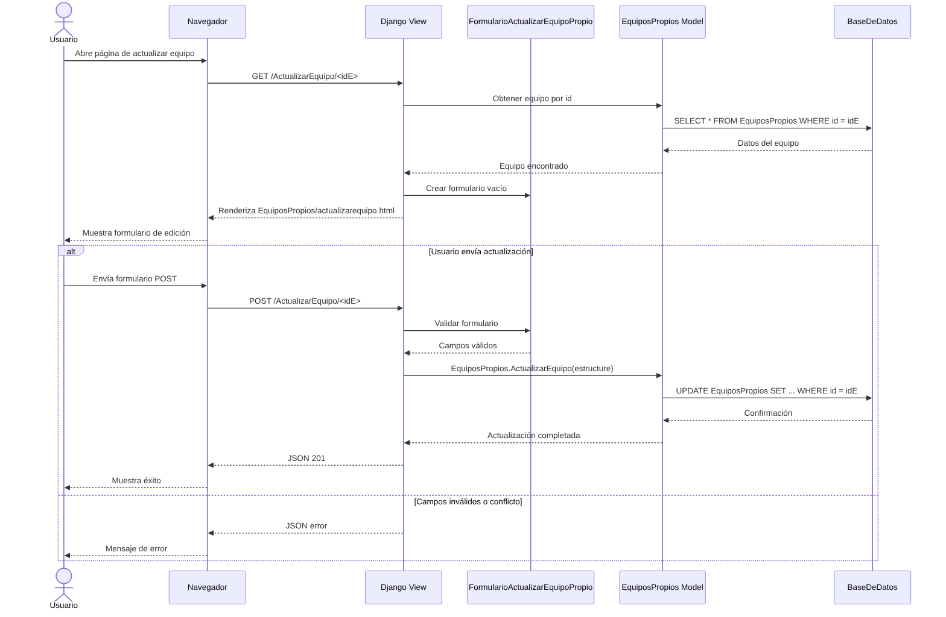Figura 13 - Actualizar equipo
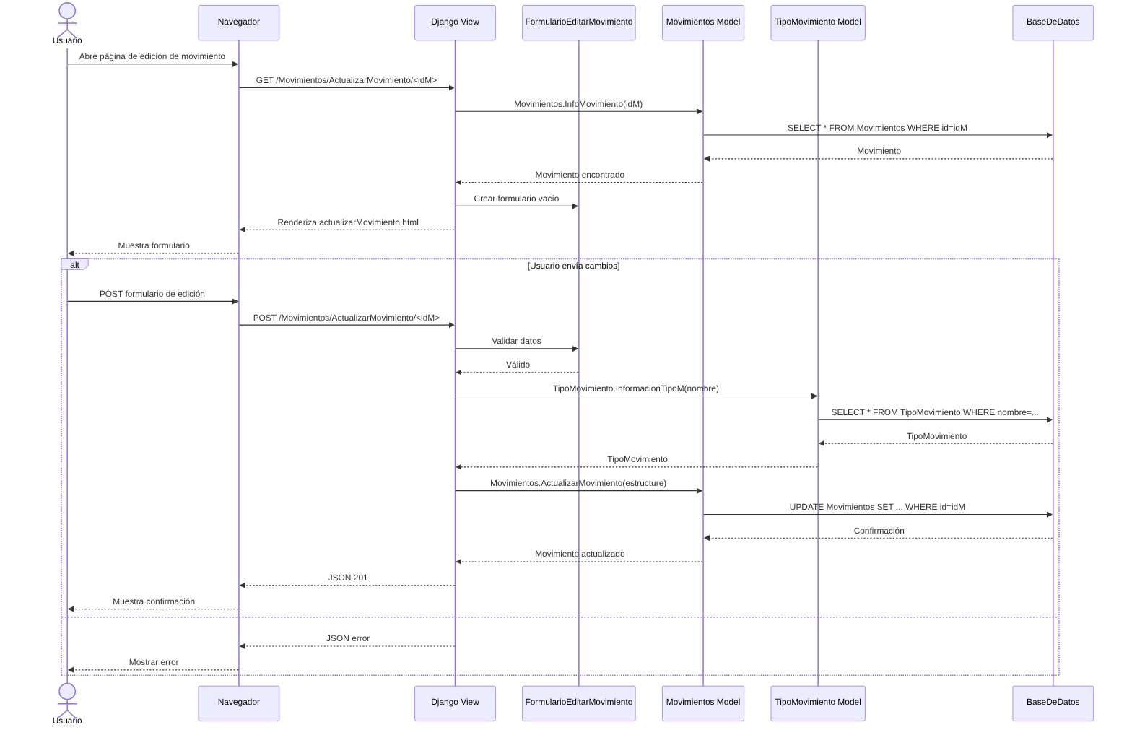Figura 14 - Editar movimiento

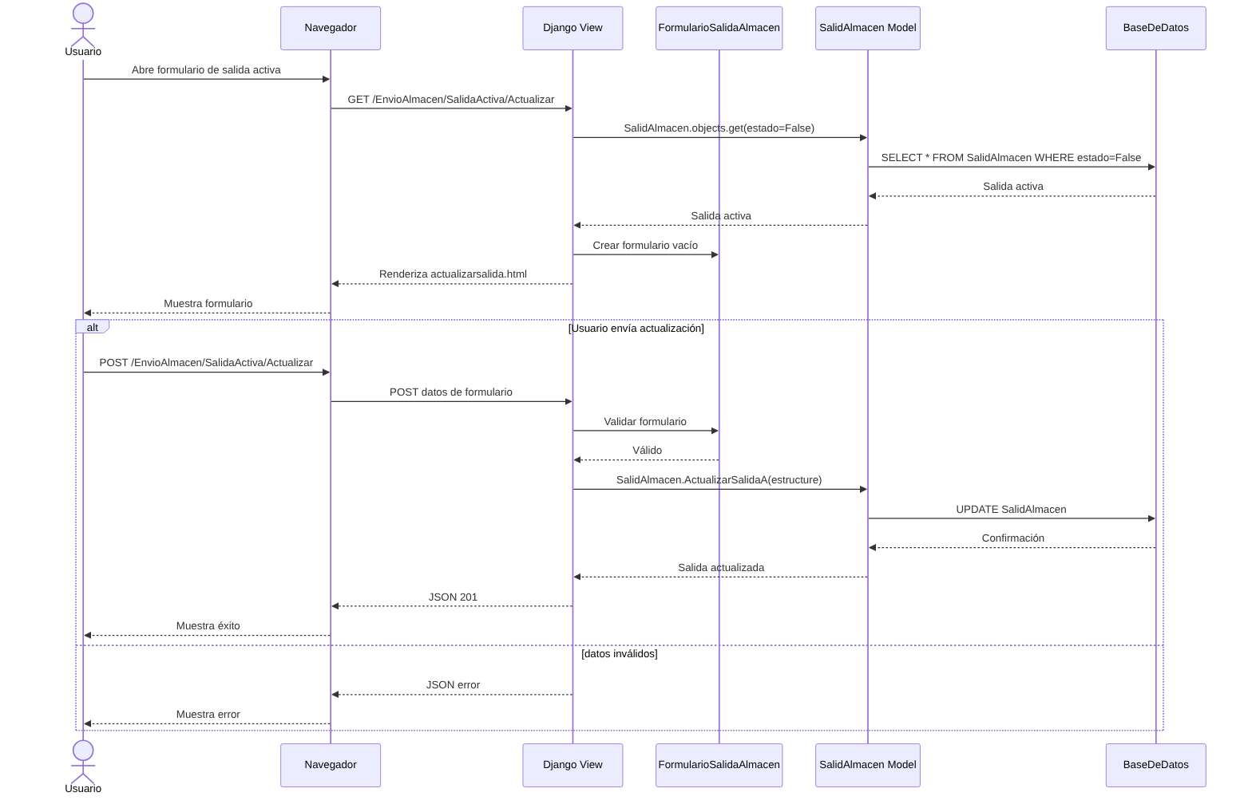Figura 15 — Actualizar salida
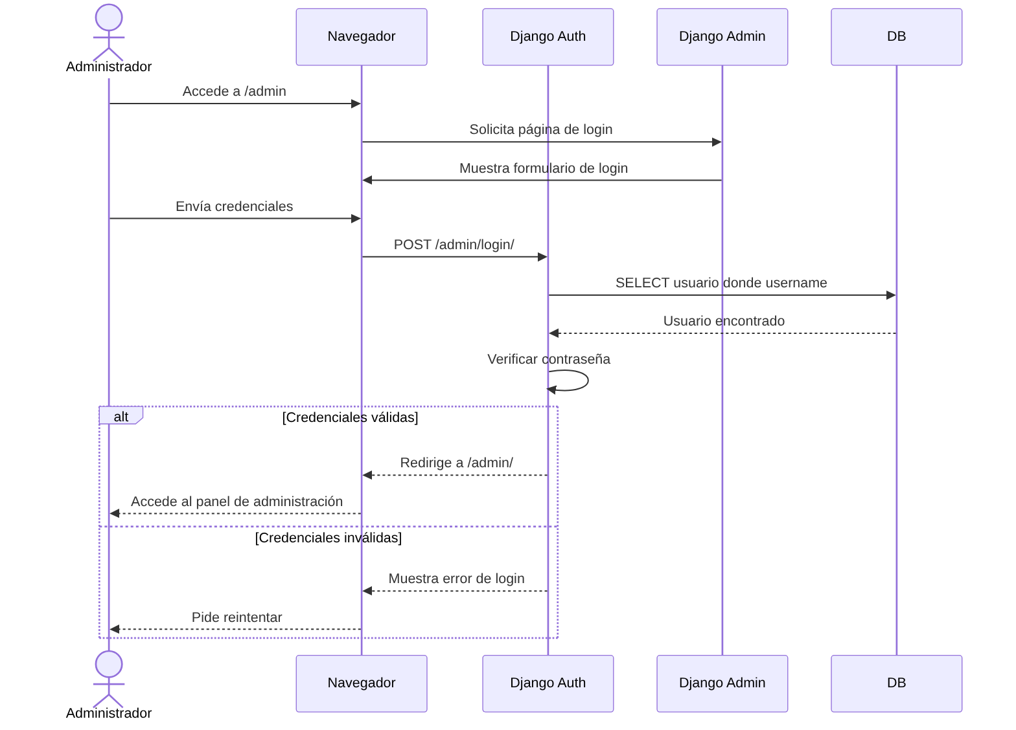
Figura 16 - inicio de sesión de administrador
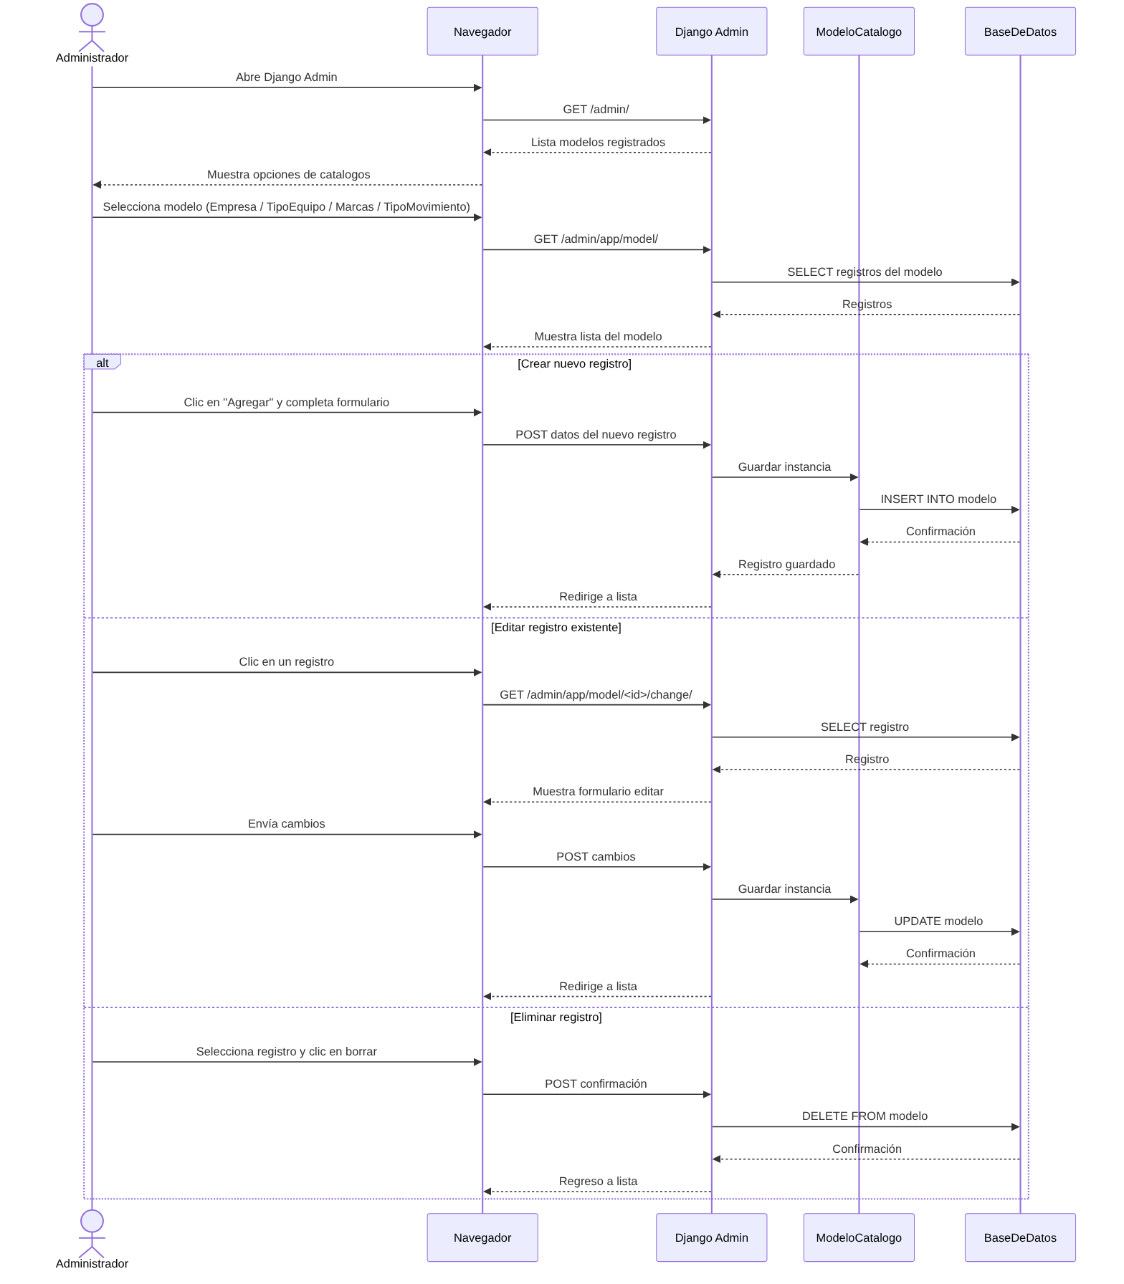
Figura 17 - Catálogos de administrador

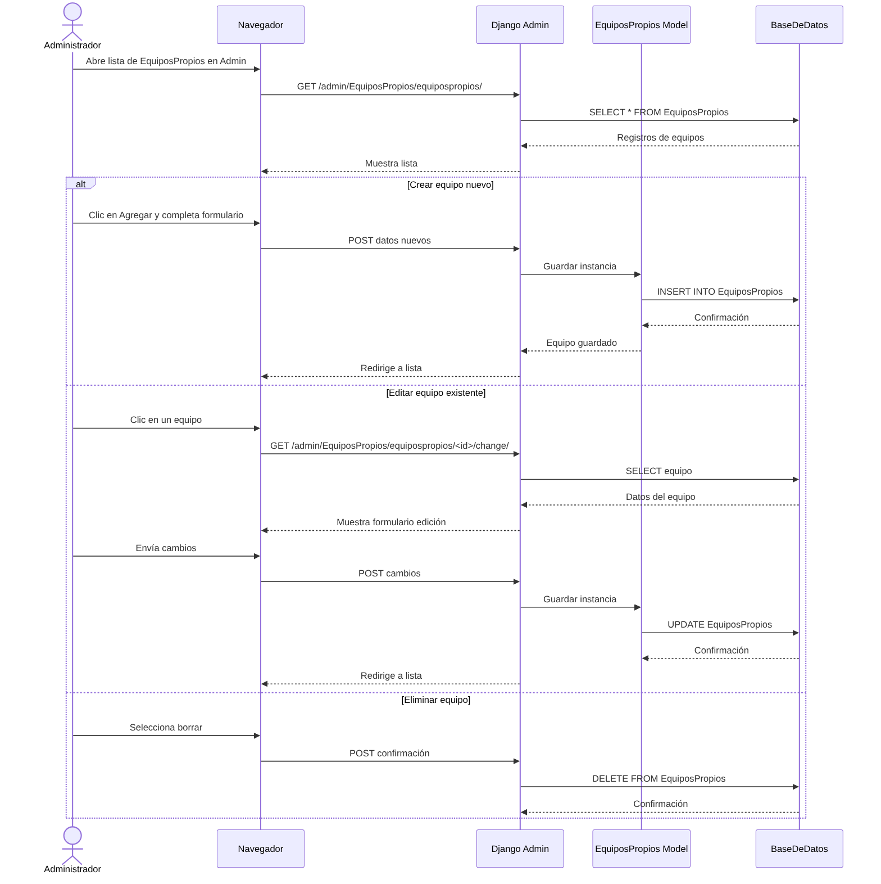
Figura 18 - Lista de equipos propios
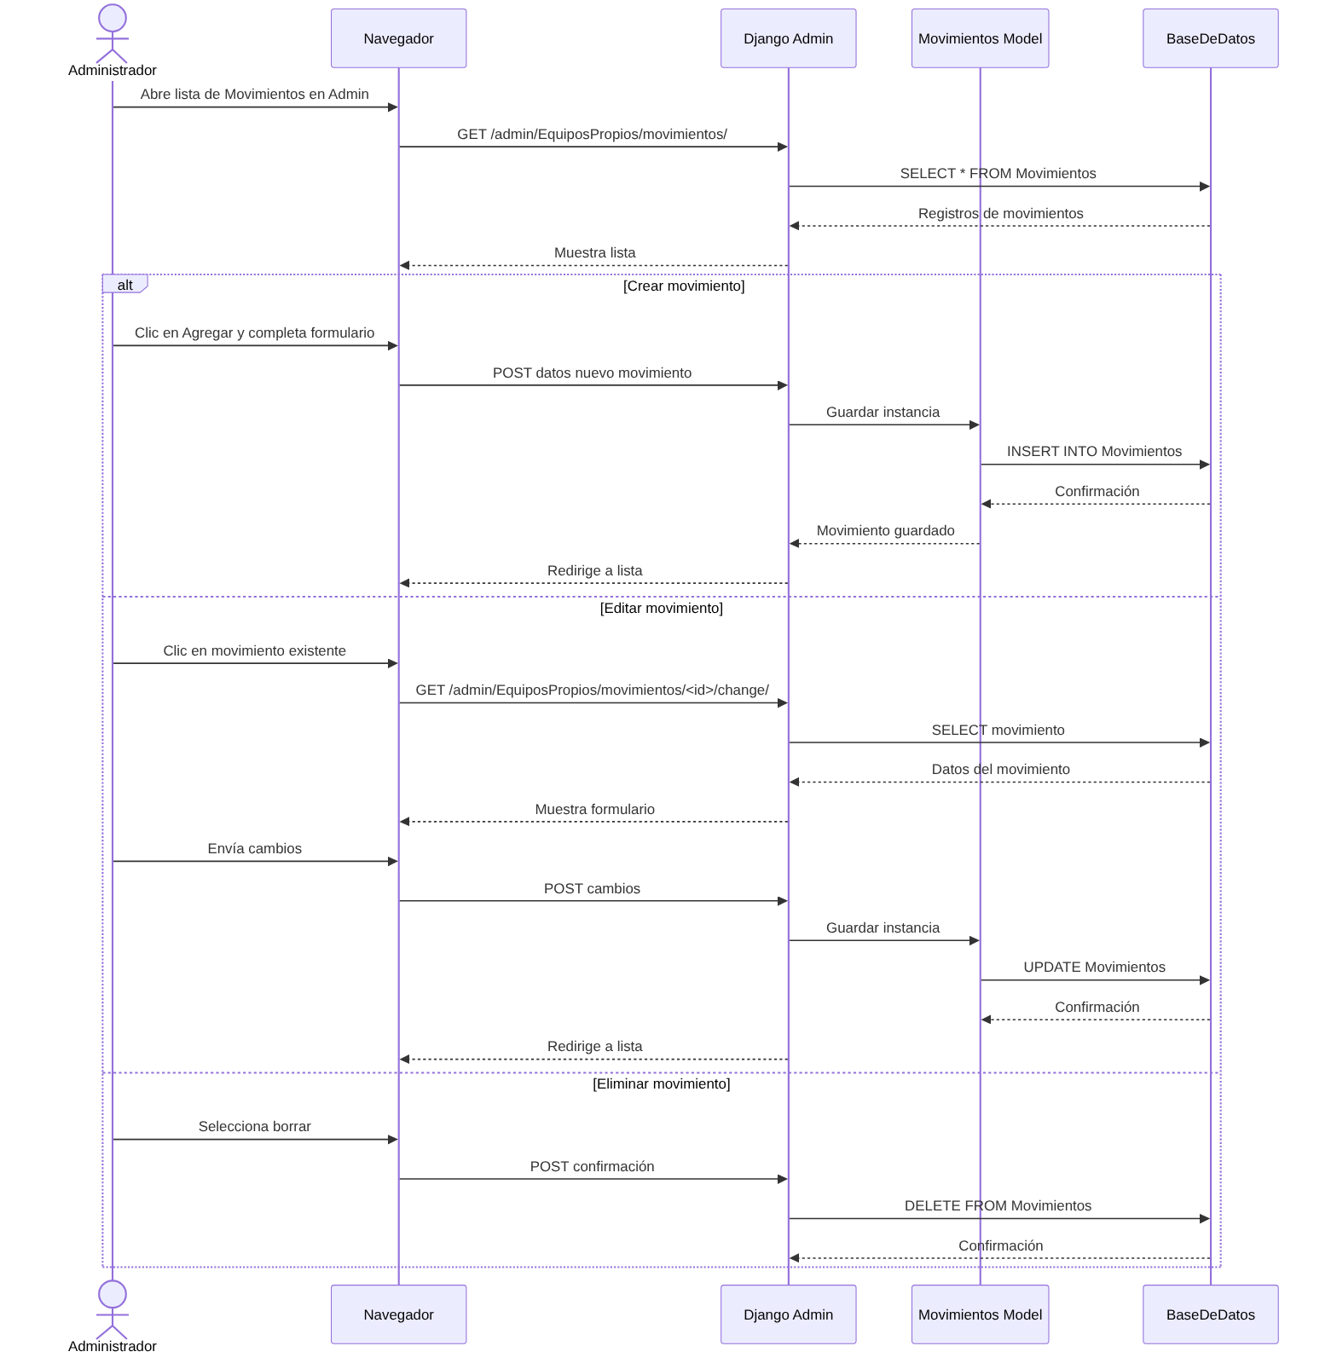
Figura 19 - Lista de movimientos

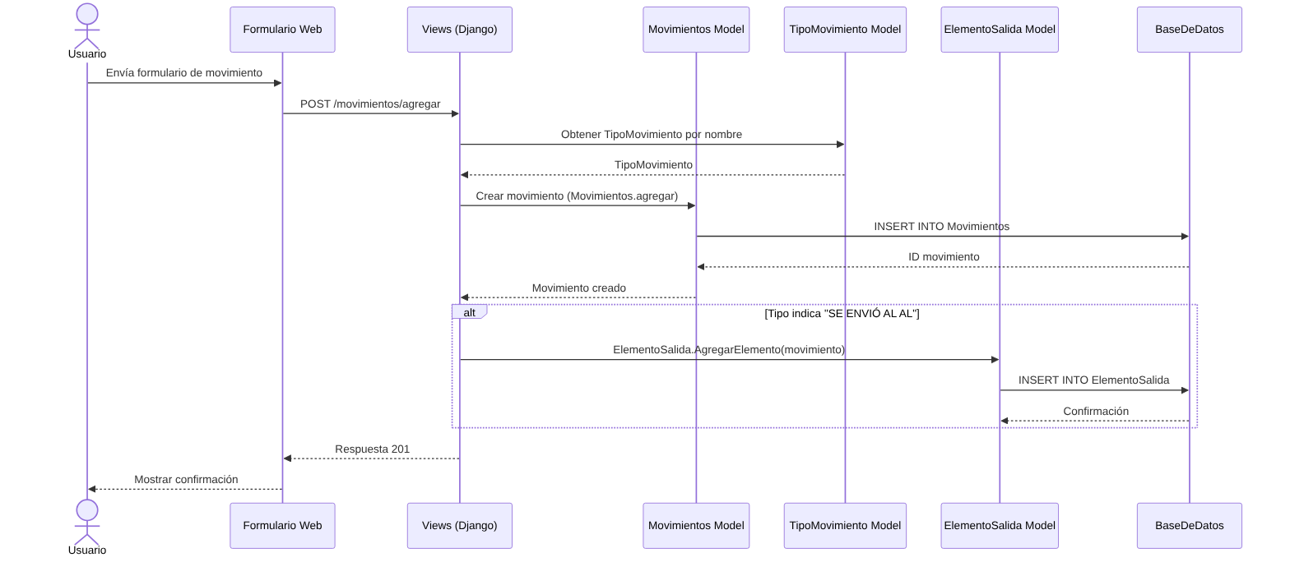
Figura 20 - Agregar movimiento

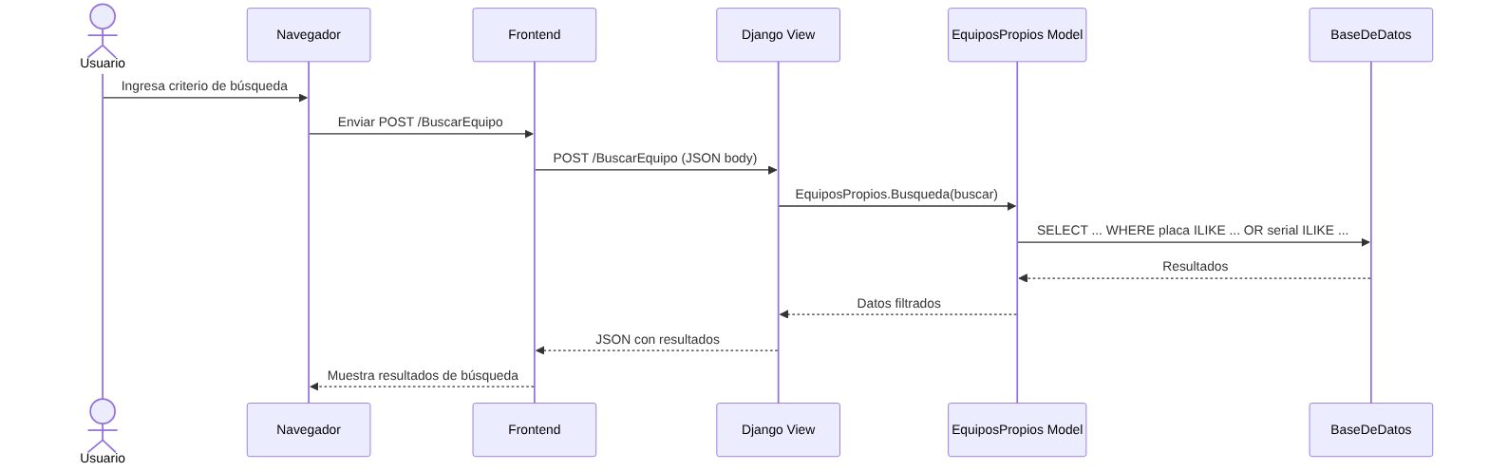
Figura 21 - Buscar equipo

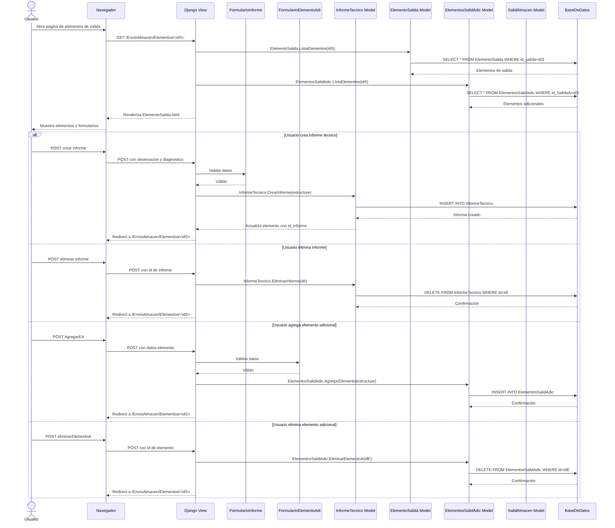
Figura 22 - Elementos de salida

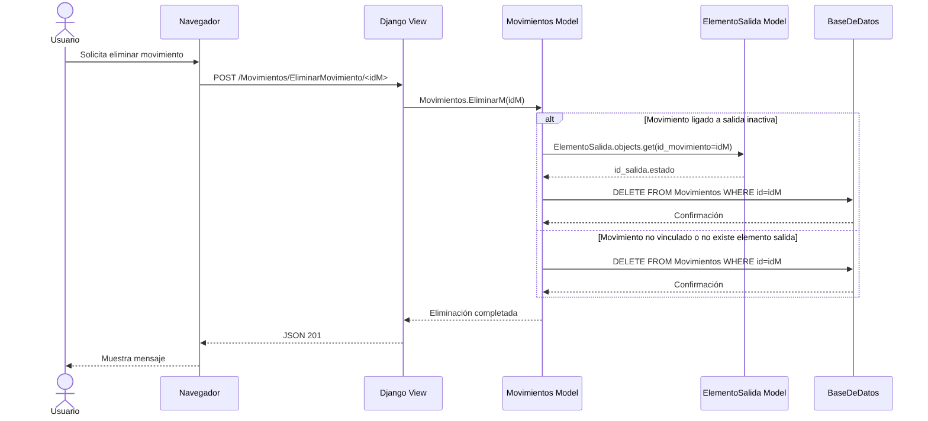
Figura 23 - Eliminar movimiento

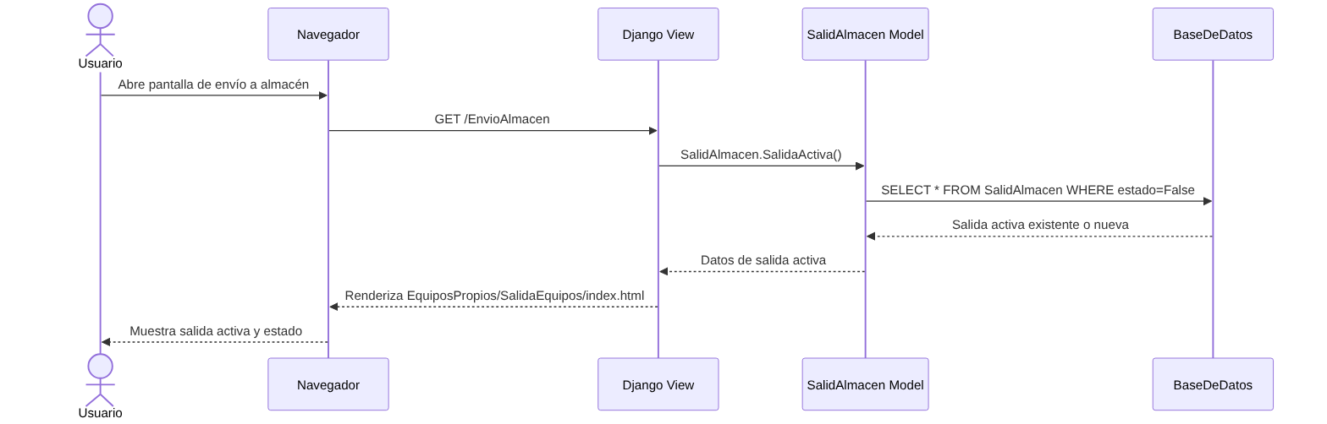
Figura 24 - Plantilla envío almacén

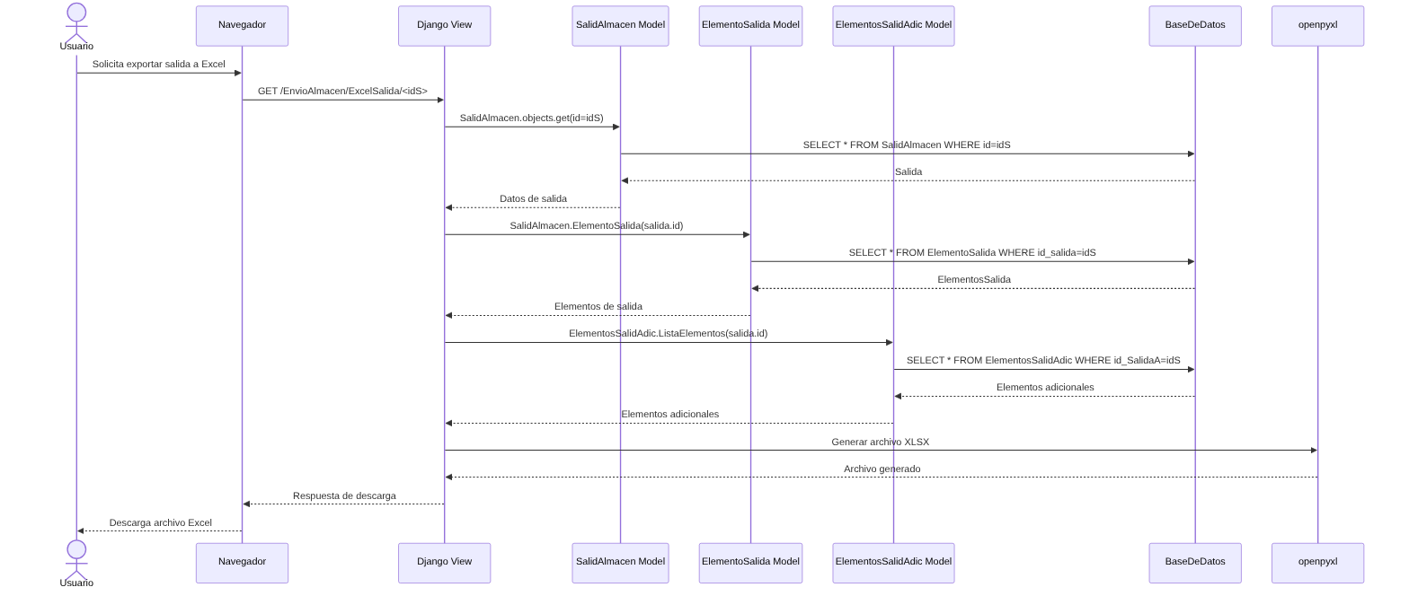
Figura 25 - Generar el Excel

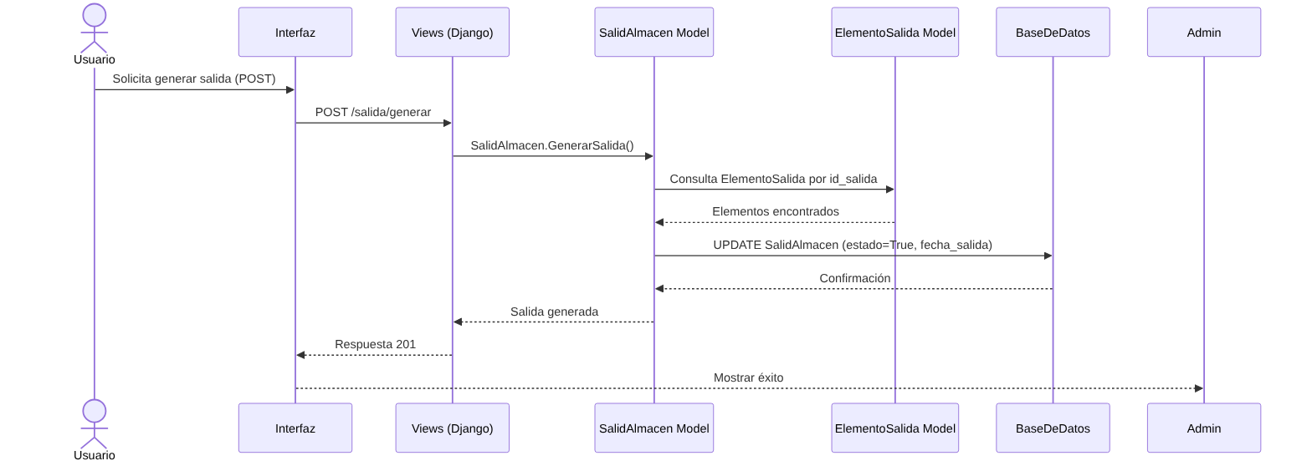
Figura 26 - Generar salida

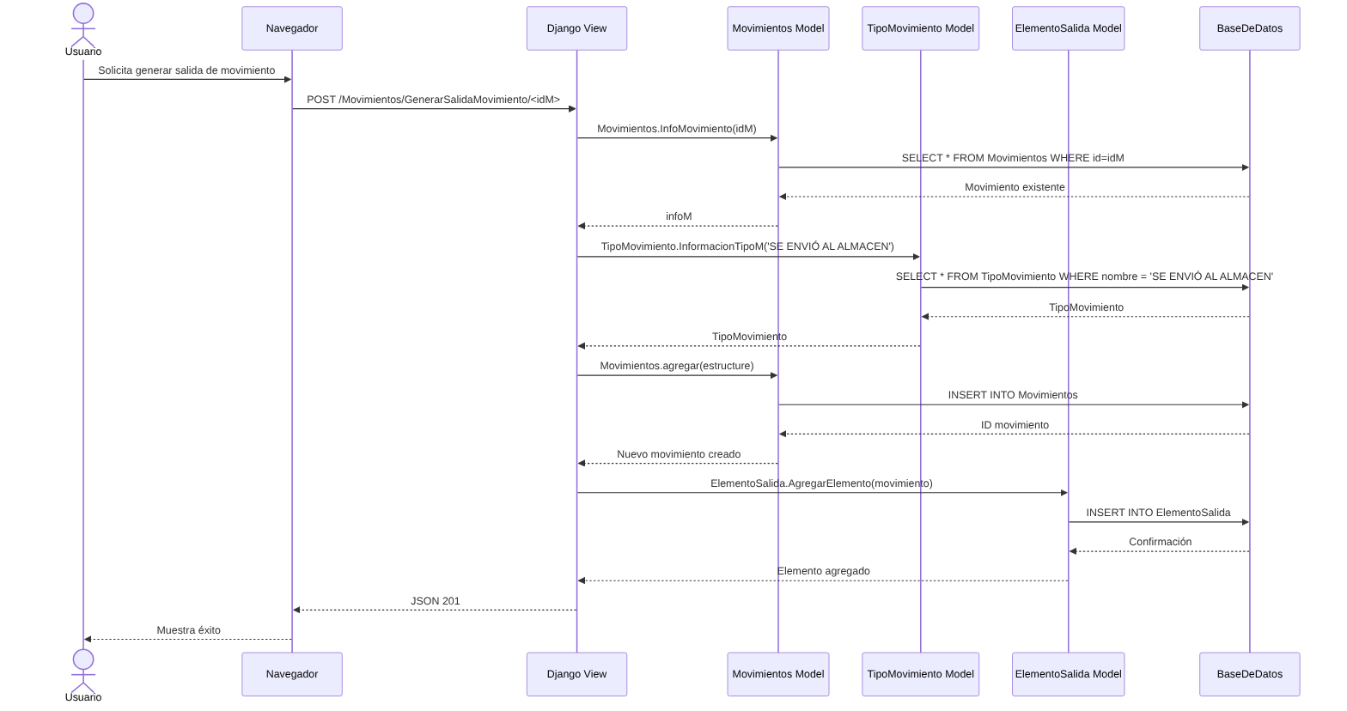
Figura 27 - Generar salida de movimiento

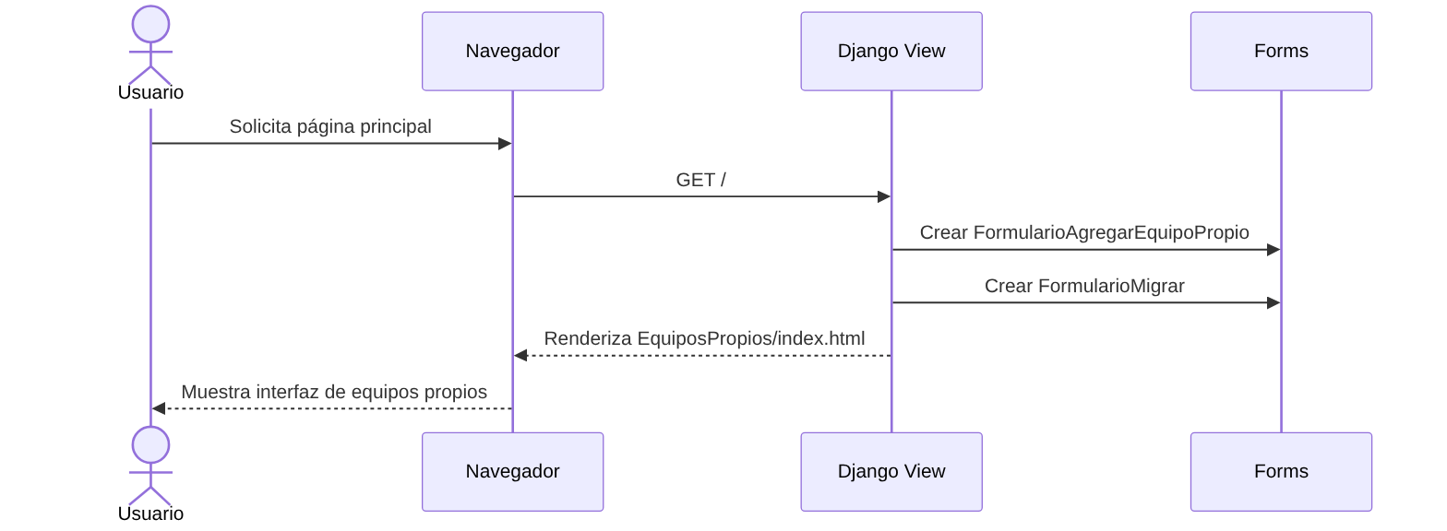
Figura 28 - Solicita página principal

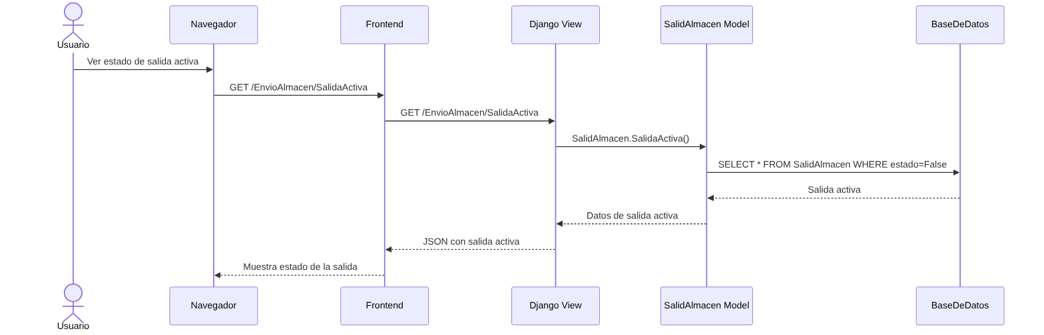
Figura 29 - Estado salida activa

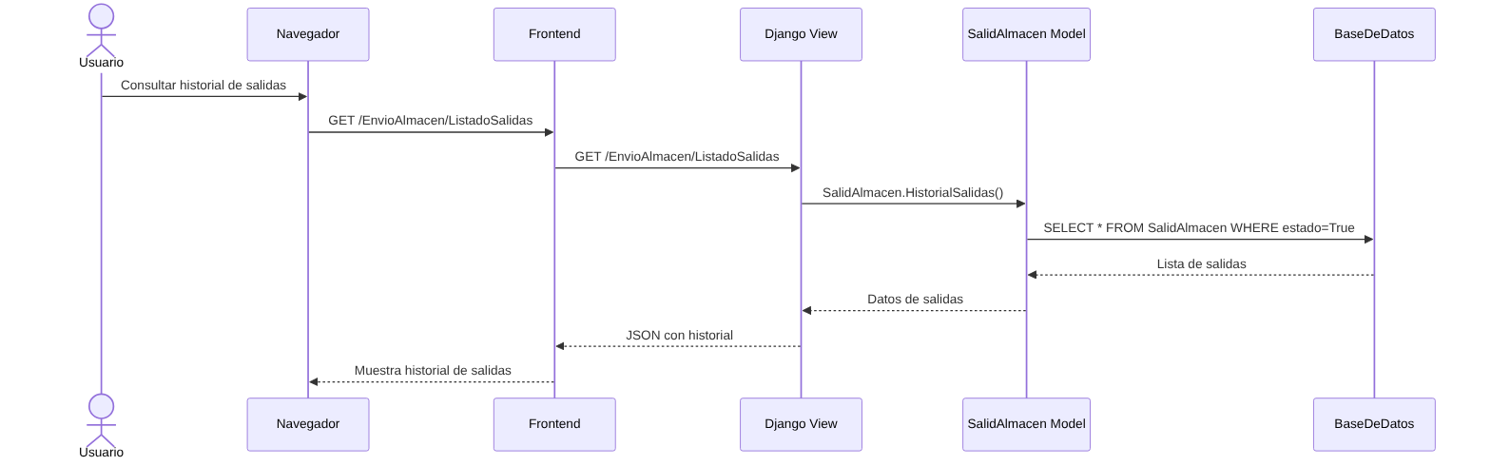
Figura 30 - Historial de salida

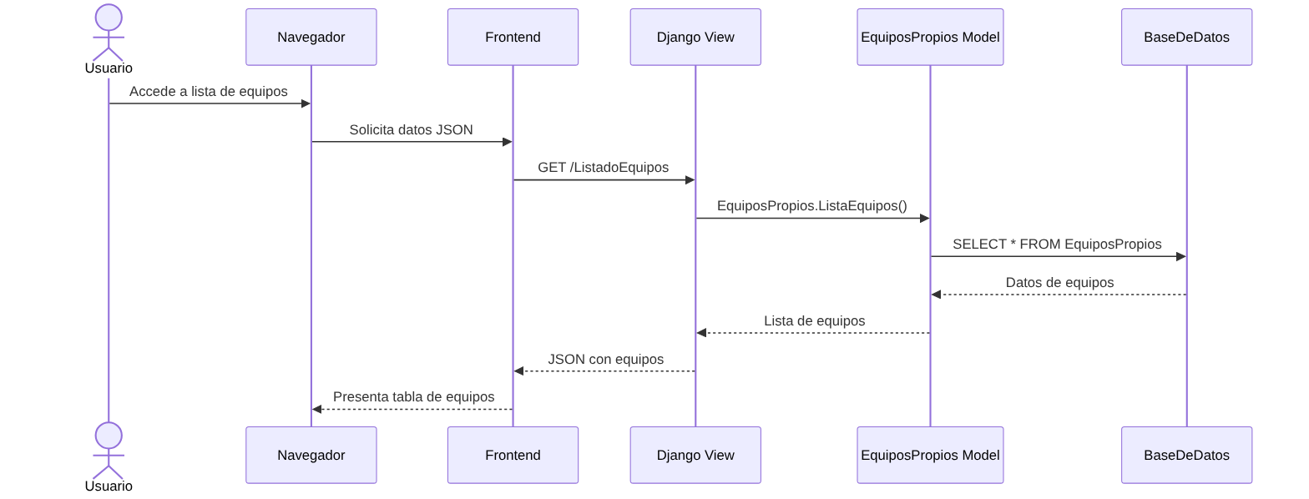
Figura 31 - Acceder a lista de equipos propios
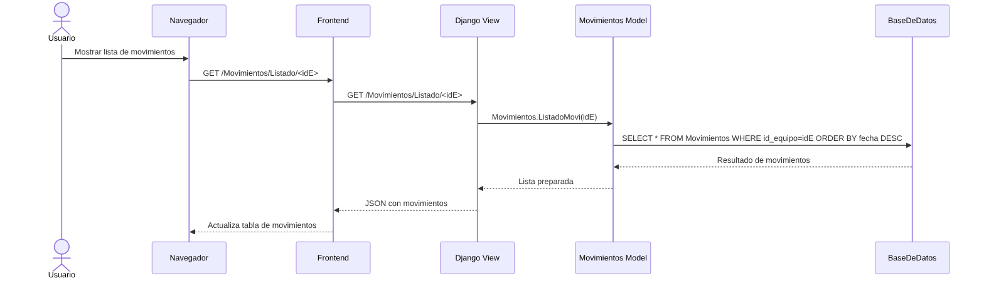
Figura 32 - Mostrar lista de movimientos

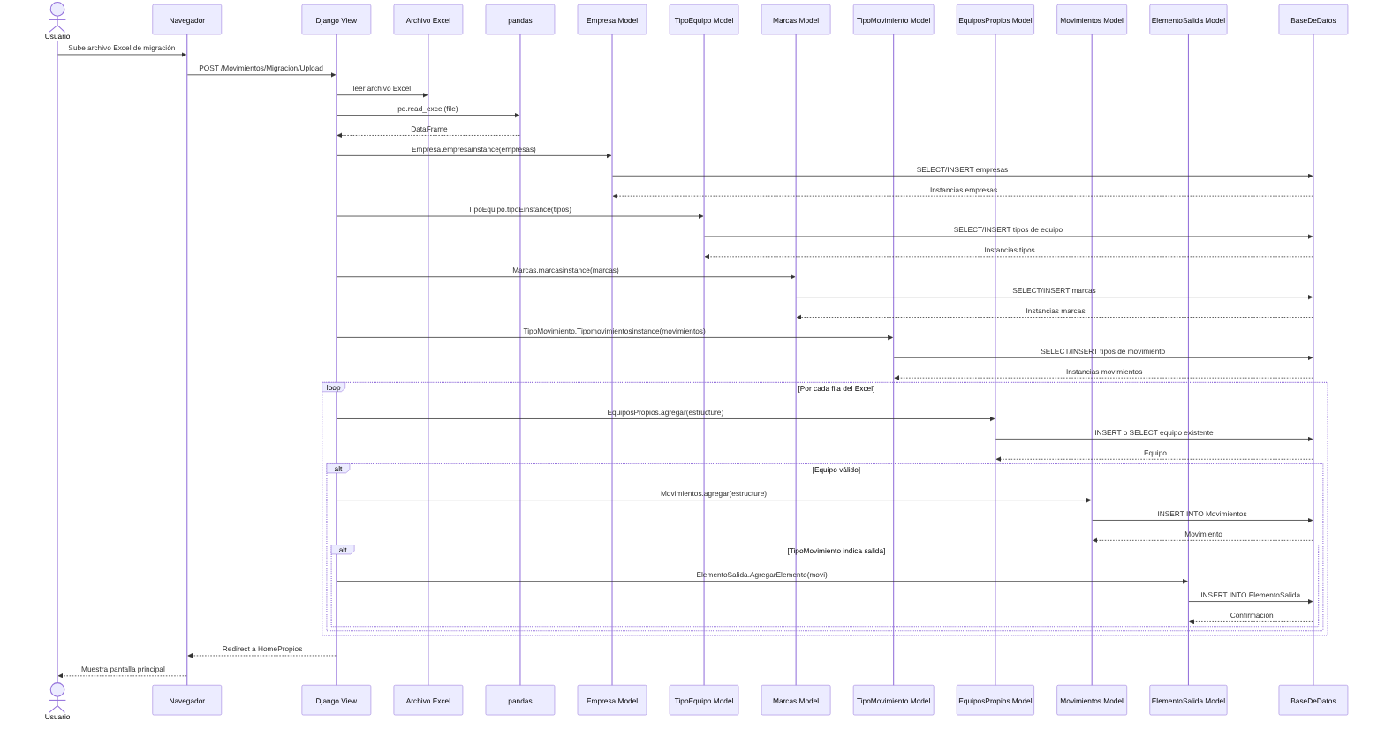
Figura 33 - Subir archivo de Excel

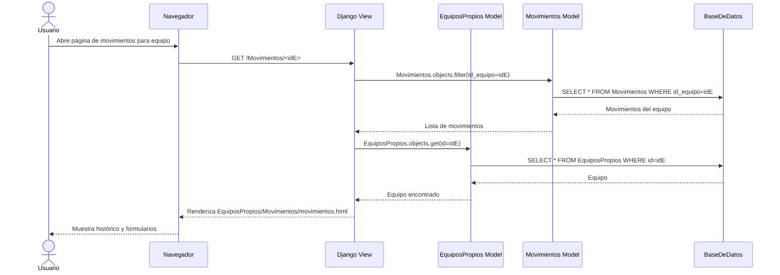
Figura 34 - Abrir página de movimiento de equipos

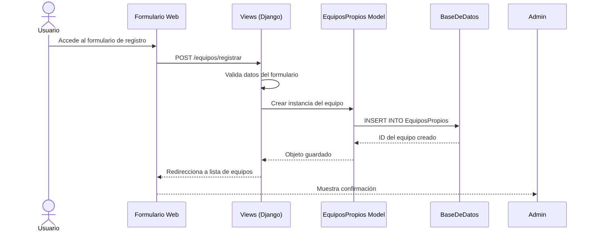
Figura 35 - Acceder al formulario de registro

7.5 Validación con usuarios
Una vez finalizado el desarrollo, se realizó una sesión de validación con la persona encargada del laboratorio, quien interactúa directamente con el sistema en su labor cotidiana. Durante esta sesión se verificaron los flujos principales de uso, se recibieron observaciones sobre la disposición de los elementos en pantalla y se realizaron ajustes menores en la nomenclatura de algunos campos para alinearla con los términos que ya se manejaban internamente. La retroalimentación obtenida confirmó que la plataforma responde a las necesidades identificadas en la fase de análisis y que su operación resultó intuitiva para el usuario final.

8. CRONOGRAMA

El cronograma está organizado en 16 semanas (4 meses), distribuidas en las cuatro fases del proyecto. En la Tabla 1 se presenta la distribución de actividades por semana para cada una de las etapas del proyecto.
Tabla 1
Cronograma de actividades del proyecto por fases y semanas
Actividad / Semana | 1 | 2 | 3 | 4 | 5 | 6 | 7 | 8 | 9 | 10 | 11 | 12 | 13 | 14 | 15 | 16
FASE 1 — Análisis del proceso actual
Revisión del Excel y levantamiento de información | ✓ | ✓
Identificación de problemas y requerimientos |  |  | ✓ | ✓
FASE 2 — Diseño del sistema
Diseño de la base de datos |  |  |  |  | ✓ | ✓
Diseño de la estructura de la plataforma |  |  |  |  |  |  | ✓ | ✓
FASE 3 — Desarrollo de la plataforma web
Programación de módulos del sistema |  |  |  |  |  |  |  |  | ✓ | ✓ | ✓
Integración base de datos — interfaz |  |  |  |  |  |  |  |  |  |  | ✓ | ✓
FASE 4 — Implementación y pruebas
Migración de datos desde Excel |  |  |  |  |  |  |  |  |  |  |  |  | ✓ | ✓
Pruebas del sistema y ajustes |  |  |  |  |  |  |  |  |  |  |  |  |  | ✓ | ✓
Elaboración del informe final |  |  |  |  |  |  |  |  |  |  |  |  |  |  | ✓ | ✓

Nota. Elaboración propia (2026).

BIBLIOGRAFÍA

Bernal, J., & Sierra, M. (2021). Implementación de una herramienta digital para la gestión de inventarios: caso de estudio. Universidad Piloto de Colombia. https://repository.unipiloto.edu.co/handle/20.500.12277/14605
Chávez Palomino, J. (2024). Implementación de sistemas web para la gestión de inventarios en organizaciones. Repositorio institucional.
Corella Parra, L. M., & Olea Miranda, J. (2023). Desarrollo de sistemas de control de inventarios en organizaciones comerciales. Revista de investigación en ingeniería.
Cueva Polo, J. A., Montoya Cárdenas, G. A., & Contreras Rivadinayra, O. (2022). Revisión de la gestión de inventarios en contextos empresariales. Revista científica.
García, J. C., & González, J. J. E. (2025). Control de Inventarios para Optimizar el Flujo Operacional en Grupo Tropi.
Grisales Mejía, J. J., & Castaño Gómez, J. A. (2025). Optimización integral del sistema de inventario.
Gómez, L., & Ramírez, P. (2022). Sistemas tecnológicos para el control de la información en organizaciones. Revista académica.
Heizer, J., Render, B., & Munson, C. (2020). Operations management: Sustainability and supply chain management (13th ed.). Pearson.
Kumar, R., & Singh, P. (2024). Smart inventory management system in Industry 4.0. arXiv. https://arxiv.org/abs/2402.00709
Kurose, J. F., & Ross, K. W. (2021). Computer networking: A top-down approach (8th ed.). Pearson.
Laudon, K. C., & Laudon, J. P. (2021). Sistemas de información gerencial (16.ª ed.). Pearson.
Parra Ángel, S., & Fuentes Rojas, E. A. (2023). Desarrollo de sistemas de gestión de inventarios para el control de materiales y recursos. Revista Ingeniería, Matemáticas y Ciencias de la Información, 10(19), 61–72.
Pressman, R. S., & Maxim, B. R. (2020). Software engineering: A practitioner’s approach (9th ed.). McGraw-Hill.
Ramírez-Campos, M. A., Pérez-Rodríguez, R., & Silva-Olvera, M. Á. (2022). Mejora de procesos mediante sistemas de inventario en organizaciones. Revista tecnológica.
Rodríguez, M. B. B., Hernández, A. H., & González, W. M. (2024). Control de inventarios y optimización del flujo de los productos. Universidad & Ciencia, 13(Especial CIVITEC), 18–30.
Rojas, M., & Castillo, J. (2024). Gestión de inventarios y su influencia en el rendimiento organizacional. Revista científica.
Santalla Sánchez, R. L. (2022). Implementación de una aplicación móvil para la optimización del proceso de control de inventarios en una empresa importadora y comercializadora de cemento [Trabajo de grado].
Stair, R., & Reynolds, G. (2020). Principles of information systems (14th ed.). Cengage Learning.
Segovia, J., & Patiño, M. (2023). Uso de tecnologías digitales en la gestión de inventarios mediante catálogos virtuales. Revista MIKARIMIN, 9(3), 45–60. https://revista.uniandes.edu.ec/ojs/index.php/mikarimin/article/view/3248
Sommerville, I. (2020). Ingeniería de software (10.ª ed.). Pearson.
Tordecilla, D., & Guerrero, L. (2024). Sistemas de gestión de inventarios y su impacto en la eficiencia operativa. Repositorio académico.
Vaca, L. (2024). Desarrollo de un sistema de gestión de inventarios para la optimización de procesos administrativos. Instituto Superior Tecnológico. https://repositorio.ister.edu.ec/handle/68000/516
Mermaid. (s.f.). Mermaid documentation. Recuperado el 19 de mayo de 2026, de https://mermaid.js.org/

